UNIVERSIDAD PARTICULAR DE CHICLAYO
FACULTAD DE DERECHO Y EDUCACIÓN
ESCUELA PROFESIONAL DE EDUCACIÓN
TESIS
PARA OPTAR EL TÍTULO PROFESIONAL DE
LICENCIADO EN EDUCACIÓN PRIMARIA
Estrategias de comprensión inferencial del texto en estudiantes del tercer grado de
una institución educativa de Amazonas -2024
Autor:
Admin Yampis Ampush
Asesor:
Mg. Pérez Gonzales Danilo
LÍNEA DE INVESTIGACIÓN
Educación y Calidad Educativa
Pimentel, Perú
2
024


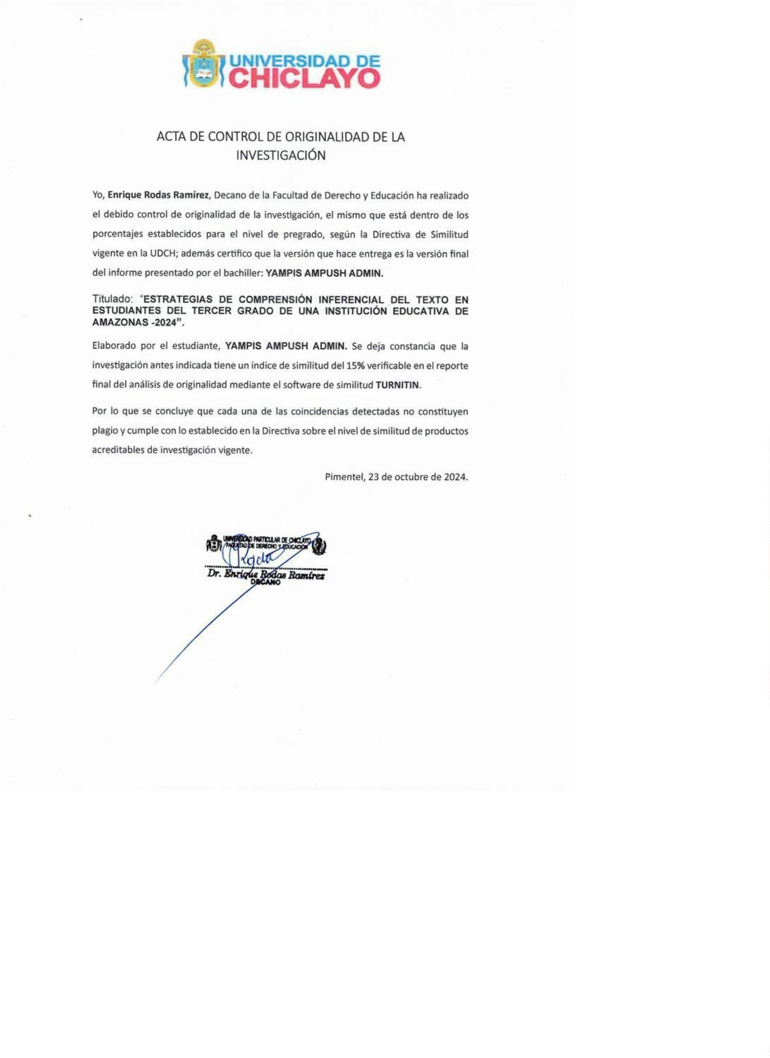

iii

DEDICATORIA
El presente in fo rm e de investigación está
d irig id o a m ifam ilia:padres,esposa e hijo s
porestarsiem pre a m ilado a cada instante y
hacerrealidad m iprofesión.
iv

AGRADECIMIENTO
A gradecera D ios pordarm e la oportunidad
de darm e salud y logarm is m etas.
v

TABLA DE CONTENIDO
DEDICATORIA ................................................................................................................................iv
AGRADECIMIENTO ........................................................................................................................v
TABLA DE CONTENIDO...............................................................................................................vi
ABSTRACT.........................................................................................................................................viii
I.
II. MARCO TEORICO ......................................................................................................................12
III.
INTRODUCCIÓN ..........................................................................................................................9
MARCO METODOLOGICO.....................................................................................................23
Tipo de investigación........................................................................................................23
Enfoque de la investigación..............................................................................................23
Diseño de la investigación................................................................................................23
Operacionalización de categorías ....................................................................................23
Escenario...........................................................................................................................24
Participantes.....................................................................................................................24
Técnicas y recolección de datos .......................................................................................24
Rigor científico de la investigación...................................................................................25
ANÁLISIS Y DISCUSIÓN DE RESULTADOS ..............................................................26
Resultados:....................................................................................................................26
Descripción de los resultados de la técnica de la entrevista:..........................26
Discusión........................................................................................................................31
3
.1
.2
.3
.4
.5
.6
.7
.9
3
3
3
3
3
3
3
IV.
4
4
4
.1
.2
.3
CONCLUSIONES...........................................................................................................................36
RECOMENDACIONES .................................................................................................................37
ANEXO N°01 ..................................................................................................................................42
vi

RESUMEN
La comprensión inferencial de textos es un proceso fundamental en el
aprendizaje lector que implica la capacidad de los estudiantes para deducir y
concluir información implícita a partir de información explícita presentada en el
texto. Es fundamental utilizar estrategias didácticas efectivas y dar a los estudiantes
oportunidades para practicar y desarrollar sus habilidades de comprensión
inferencial para mejorar esta habilidad
El propósito de la investigación fue analizar las estrategias de comprensión
inferencial del texto que utilizan los estudiantes del tercer grado de primaria de la I.E
1
7787- Amazonas
El método de la investigación fue de tipo básica, con enfoque cualitativo,
diseño fenomenológico, se utilizó la técnica de la entrevista y como instrumento la
guía de entrevista y para el análisis de los resultados se hizo la triangulación .
Los resultados de la investigación fue la falta de técnicas de comprensión
inferencial antes, durante y después de la lectura limita la capacidad de los
estudiantes para construir significados más allá del nivel literal del texto, lo que
impide un aprendizaje más profundo y significativo
Se concluye que la investigación sobre las habilidades inferenciales en la
comprensión lectora de estudiantes de tercer grado de primaria ha revelado que
estos estudiantes enfrentan desafíos significativos para desarrollar estas
habilidades
Palabras claves: Estrategias, comprensión inferencial, textos
vii

A B S T R A C T
Inferential text comprehension is a fundamental process in reading learning
that involves students' ability to deduce and conclude implicit information from
explicit information presented in the text. It is essential to use effective teaching
strategies and give students opportunities to practice and develop their inferential
understanding skills to improve this skill.
The purpose of the research was to analyze the inferential comprehension
strategies of the text used by third grade primary school students at I.E 17787-
Amazonas.
The research method was basic, with
a
qualitative approach,
phenomenological design, the interview technique was used and the interview guide
was used as an instrument, and triangulation was carried out to analyze the results.
The results of the research were the lack of inferential comprehension
techniques before, during and after reading limits the ability of students to construct
meanings beyond the literal level of the text, which prevents deeper and more
meaningful learning.
It is concluded that research on inferential skills in the reading comprehension
of third grade primary school students has revealed that these students face
significant challenges in developing these skills.
Keywords: Strategies, inferential understanding, texts
viii

I.
ix

I. IN T R O D U C C IÓ N
La comprensión inferencial del texto es un proceso complejo en el que los
estudiantes utilizan su conocimiento previo y habilidades de lectura crítica para
inferir significados no explícitos de un texto. La comprensión inferencial es crucial
para el desarrollo de las habilidades de pensamiento crítico y analítico en el tercer
grado de primaria, así como para la mejora de la comprensión de textos más
complejos. En el tercer grado de primaria, la comprensión inferencial es crucial
porque los estudiantes comienzan a leer textos más complejos y a desarrollar
habilidades de pensamiento crítico y analítico.(Vásquez, 2020).
La UNESCO y la OCDE han reconocido la importancia de la educación en
comprensión inferencial porque es una parte esencial del desarrollo de las
habilidades críticas y reflexivas de los estudiantes. El pensamiento crítico y la toma
de decisiones informadas requieren habilidades de comprensión inferencial, que
incluyen la capacidad de analizar datos, identificar patrones y hacer inferencias
razonadas. La comprensión inferencial es una habilidad crucial para la inclusión
porque permite a los estudiantes analizar información y hacer inferencias
razonadas sobre bases de datos y patrones, lo que les permite comprender mejor el
mundo que los rodea y tomar decisiones informadas. (Guterres, 2024).
La OCDE ha reconocido que la comprensión inferencial es una habilidad
esencial para el éxito en la educación y en la vida laboral, y ha destacado la
importancia de la educación para el desarrollo económico y social. La OCDE ha
creado programas y materiales para ayudar a los estudiantes a desarrollar
habilidades críticas y reflexivas, como la comprensión inferencial (UNESCO, 2019).
La comprensión inferencial es un componente crucial del proceso de
aprendizaje porque permite a los estudiantes desarrollar habilidades críticas y
reflexivas al ir más allá de la información explícita proporcionada en un texto. El
Ministerio de Educación de Perú ha destacado la relevancia de la comprensión
inferencial en el plan de estudios de la educación básica nacional. La comprensión
inferencial se ha identificado como un problema en la educación primaria en Perú.
Un estudio encontró que el 94.3% de los estudiantes están en el nivel inicial de
1
0

comprensión inferencial, lo que indica que necesita apoyo y nuevas estrategias
didácticas para mejorar esta habilidad.(Avenda, 2020).
Los resultados de ECE 2015 en educación básica regular en Amazonas
indicaron que el 43.1% de los estudiantes evaluados tenían niveles satisfactorios de
comprensión lectora. De acuerdo con la UGEL, Chachapoyas obtuvo los mejores
resultados en comprensión lectora con un 61.5%. Al comparar los resultados de la
ECE en Perú y Amazonas, en las pruebas de comprensión lectora realizadas entre
2
009 y 2015, los resultados fueron del 43.1%, mientras que la UGEL Ibir-Imaza
obtuvo el menor porcentaje con un 6.5 %.(Wampanquit, 2021).
La causa de la falta de habilidades de lectura crítica en los estudiantes de
tercer grado de primaria puede ser la limitada exposición de los estudiantes a textos
diversos y complejos durante la clase. Esto puede resultar en una comprensión
superficial de los textos y dificultades para inferir significados más profundos. La
solución es que en el currículum deben incluirse lecturas de textos diversos y
complejos, así como actividades que fomenten la lectura crítica, como la
identificación de temas, motivos y personajes.
La causa de la falta de estrategias de comprensión activa puede impedir que
los estudiantes de tercer grado de primaria desarrollen habilidades de comprensión
inferencial. Esto puede resultar en una comprensión limitada de los textos y
dificultades para aplicar ideas y principios a situaciones nuevas. Como alternativa
de solución sería incorporar estrategias de comprensión activa, como la
visualización, la síntesis y la evaluación, en el currículum para que los estudiantes
desarrollen habilidades de comprensión más profundas.
La investigación está relacionada con el cuarto Objetivo de Desarrollo
Sostenible (ODS 4), que se centra en asegurar que todos tengan acceso a una
educación de alta calidad, inclusiva y equitativa. Su objetivo es brindar
oportunidades para el aprendizaje permanente, fomentar una educación inclusiva y
accesible y mejorar la calidad de la educación en todo el mundo
1
1

El problema general de la investigación será: ¿Cómo influyen las estrategias
de comprensión inferencial del texto (antes, durante y después de la lectura) en el
desarrollo de la comprensión lectora en estudiantes del tercer grado de primaria? Y
los problemas específicos son: ¿Qué estrategias de comprensión inferencial del
texto utilizan los estudiantes de tercer grado de primaria antes de la lectura?,
¿
Cómo utilizan los estudiantes de tercer grado de primaria las estrategias de
comprensión inferencial del texto durante la lectura? Y ¿Qué estrategias de
comprensión inferencial del texto utilizan los estudiantes de tercer grado de primaria
después de la lectura?
La justificación practica en lo que respecta a la lectura crítica y la formación
de opiniones informadas dependen de la comprensión inferencial. Sin embargo, el
desarrollo de estas habilidades es un desafío para los estudiantes de tercer grado
de primaria, lo que puede afectar su capacidad para analizar y evaluar información
de manera efectiva. La comprensión inferencial es fundamental para formar
ciudadanos informados y participativos, y es esencial que los educadores
comprendan las técnicas que los estudiantes utilizan para inferir significados del
texto. Para crear intervenciones más efectivas para mejorar la comprensión
inferencial en este nivel educativo, los educadores pueden analizar las estrategias
de comprensión inferencial de los estudiantes del tercer grado para identificar sus
fortalezas y debilidades.
Con respecto a la justificación teórica la comprensión inferencial se basa en
la capacidad de los lectores para reconocer y analizar patrones, relaciones e
implicaciones en el texto; Esto requiere una comprensión profunda de la estructura
y organización del texto. Según la teoría de la comprensión lectora, la comprensión
inferencial es un proceso activo que implica crear significados a partir de la
información que se presenta en el texto. Los estudiantes con habilidades de
comprensión inferencial pueden analizar y evaluar información de manera más
efectiva, lo que puede influir en cómo forman sus opiniones y toman decisiones. Al
comprender mejor cómo los estudiantes infieren significados en el texto, podemos
crear intervenciones que apoyen el desarrollo de estas habilidades y una educación
1
2

efectiva.
La justificación metodológica se va a considerar la investigación cualitativa
es particularmente adecuada para analizar las estrategias de comprensión
inferencial de los estudiantes de tercer grado porque permite una comprensión más
profunda y contextualizada de los procesos mentales involucrados en la
comprensión lectora. El enfoque relacional permite examinar las interacciones entre
las variables que influyen en la comprensión inferencial, como la experiencia
lectora, la comprensión de la estructura del texto y la habilidad para analizar
información. La recopilación de datos a través de observaciones y entrevistas
permitirá una comprensión más detallada de las técnicas que los estudiantes
utilizan para inferir significados en el texto, lo que puede ser difícil de obtener con
técnicas cuantitativas.
El objetivo de la investigación es Analizar las estrategias de comprensión
inferencial del texto que utilizan los estudiantes del tercer grado de primaria de la I.E
1
7787- Amazonas. Los objetivos específicos son: Identificar las estrategias de
comprensión inferencial que utilizan los estudiantes del tercer grado de primaria
antes de la lectura, Identificar las estrategias de comprensión inferencial que utilizan
los estudiantes del tercer grado de primaria durante la lectura e Identificar las
estrategias de comprensión inferencial que utilizan los estudiantes del tercer grado
de primaria después de la lectura.
Por ser una investigación de enfoque cualitativo no se pude trabajar con
hipótesis, de ser posible se trabajaría con supuestos
II. M A R C O T EO R IC O
Los antecedentes comienzan con la evolución histórica de los principales
nudos críticos que conforman el tema a investigar (a nivel mundial, continental, de
país, región, localidad). Posteriormente, se llevan a cabo investigaciones
relacionadas al hacer una revisión exhaustiva de los referentes teóricos existentes
en relación con el tema en cada situación. Estos referentes teóricos pueden incluir
tesis y tesinas de diversos grados y posgrados, publicaciones científicas,
especialmente en revistas especializadas de gran impacto, ponencias presentadas
1
3

en congresos y publicadas en sus actas, entre otros. La utilización de más del 50%
de las referencias bibliográficas de los últimos 5 años es crucial.(Callirgos, L. A.,
Gamarra, P. C. M., & Cisneros, J. D. D. La, 2022).
Desde Colombia se tiene a Asprilla (2020) tuvo como objetivo desarrollar e
implementar una propuesta educativa para mejorar la comprensión inferencial de
textos informativos mediante la lectura de textos biográficos como recurso
didáctico. Se empleó un enfoque de investigación cuasi experimental, que implica
un antes, un durante y un después, así como enfoques cuantitativos y cualitativos.
Esto permitió desarrollar y implementar una propuesta didáctica de carácter
cognitivo, que se basó en una parte de las experiencias previas de los estudiantes y
en los talleres que se llevaron a cabo para lograr el objetivo establecido. Evaluando
el proceso de intervención con la propuesta, se encontró que los estudiantes que
participaron en el proceso mejoraron sus habilidades de comprensión lectora
inferencial. Se concluye que la propuesta de mejorar la comprensión inferencial a
través de la lectura de textos biográficos fue eficaz para el objetivo de la
investigación y demostró mejores resultados en la comprensión inferencial de los
estudiantes.
Parece que el estudio de Asprilla es un aporte importante a la literatura sobre
métodos útiles para mejorar la comprensión lectora de los estudiantes. Los
resultados indican que la enseñanza de textos biográficos puede ser una
herramienta poderosa para desarrollar habilidades inferenciales. Estos hallazgos
prometedores podrían ser confirmados y ampliados con más investigación en varios
contextos educativos.
Quesada (2021) se propuso explicar Los fundamentos teóricos y
metodológicos de la técnica de inferencia en el proceso de comprensión del lector
en esta área del conocimiento. La revisión bibliográfica cualitativa y exploratoria se
utiliza como método (HERNÁNDEZ; FERNÁNDEZ; BAPTISTA, 2014). Los
hallazgos muestran que la estrategia de inferencia es una herramienta vital para la
interpretación de varios tipos de textos en lenguas extranjeras, especialmente en
español. Se propone un conjunto de actividades inferenciales como ejemplo y se
1
4

concluye que el diseño de una secuencia didáctica con énfasis en el tratamiento de
la estrategia de inferencia contribuye al perfeccionamiento del proceso de
comprensión lectora para un nivel de lengua B1 en español como lengua extranjera.
La investigación de Quesada demuestra la importancia de la inferencia en el
aprendizaje de español como lengua extranjera. Sin embargo, hay oportunidades
para mejorar la metodología y la implementación de las actividades inferenciales
para garantizar un mayor impacto en el rendimiento de los estudiantes.
Salcedo (2022) su objetivo fue identificar el nivel de conocimiento de las
técnicas de comprensión inferencial en los docentes de educación primaria de una
institución privada en el distrito de Ate. 27 maestros de educación primaria de una
institución educativa privada participaron en la investigación descriptiva con un
diseño no experimental. Los resultados muestran que la mayoría de los docentes
que participaron presentaron un nivel medio, con un porcentaje del 44.4%, en las
estrategias de comprensión inferencial. A su vez, hubo un mayor conocimiento de
las estrategias de comprensión inferencial indirectas en comparación con las
estrategias explícitas.
La investigación de Salcedo es útil porque proporciona una perspectiva de la
situación actual de los docentes en cuanto a su conocimiento de las técnicas de
comprensión inferencial. Sin embargo, es fundamental que los educadores reciban
capacitación y apoyo para desarrollar y perfeccionar estas habilidades para mejorar
la educación, especialmente en las estrategias explícitas, que pueden ser más
difíciles para los educadores.
Apolinar (2020) su objetivo fue determinar en qué medida las técnicas de
aprendizaje textual mejoran la comprensión lectora de los estudiantes del cuarto
ciclo de primaria de la institución educativa. Además, propuso métodos de
aprendizaje textual para mejorar la comprensión lectora literal e inferencial de los
estudiantes de primaria. La investigación fue de tipo aplicada, con diseño
preexperimental, y una muestra de 11 estudiantes se sometió a exámenes previos y
posteriores. Los hallazgos indicaron que la prueba Wilcoxon para muestras
emparejadas y diferenciadas mostró una significancia (Sig.) de 0,003 inferior a 0,05.
1
5

Concluyendo que las estrategias de aprendizaje textual mejoran la comprensión
lectora, afirmando la Hi y negando la Ho. Finalmente, la propuesta destacó la
importancia de establecer no solo técnicas para mejorar la lectura literal e
inferencial, sino también explicar la importancia del entorno donde se desarrolla el
aprendizaje.
La investigación de Apolinar ha llegado a algunas conclusiones importantes
sobre la eficacia de las técnicas de aprendizaje textual para mejorar la comprensión
lectora. Sin embargo, es importante tener en cuenta las limitaciones del diseño y la
muestra, la elección de la prueba estadística y la consideración del entorno donde
se lleva a cabo el aprendizaje.
Wampanquit (2021) su objetivo fue determinar las características de los
niveles de comprensión lectora de los estudiantes de sexto grado de primaria. El
estudio fue de tipo descriptivo con un diseño descriptivo básico. Los estudiantes de
sexto grado de primaria de la Institución Educativa N° 17091 Najagkus – Niev han
logrado un logro destacado en comprensión literal, mientras que el 94% de los
estudiantes están en proceso de comprensión inferencial que están próximos a
alcanzar un nivel esperado. El 50% de los estudiantes han logrado el logro previsto
y el 25% han logrado el logro destacado y en proceso. Se concluyó que la hipótesis
planteada es aceptable.
Aunque el estudio "Wampanquit" ofrece una visión general de las habilidades
de comprensión lectora de los estudiantes de sexto grado de primaria, hay algunas
limitaciones y elementos que deben tenerse en cuenta al evaluar críticamente. Un
diseño más sólido, una exploración más exhaustiva de las causas subyacentes y
una discusión más detallada de las implicaciones prácticas de los hallazgos podrían
beneficiar al estudio.
Ato (2022) en su objetivo de investigación es demostrar que existe una
relación entre la comprensión lectora del nivel inferencial y la creación de textos
argumentativos en estudiantes de educación superior. La capacidad de un lector
para inferir información implícita a partir de lo explícito se conoce como nivel
inferencial de comprensión lectora. La producción textual argumentativa implica
1
6

crear argumentos cohesivos que respalden un punto de vista tomando en cuenta la
estructura textual. La investigación se lleva a cabo de manera cuantitativa y no
experimental, con un nivel descriptivo correlacional. Se ha llegado a la conclusión
de que existe una relación significativa entre la superestructura y el nivel inferencial
de comprensión lectora en la creación de textos argumentativos.
En términos de crítica constructiva, sería relevante que el autor incluyera un
análisis más exhaustivo de cómo la superestructura y el nivel inferencial de
comprensión del lector interactúan al crear textos argumentativos. Además, la
inclusión de estudios comparativos o longitudinales podría enriquecer la
investigación al ofrecer una visión más amplia de esta relación.
Galecio (2021) El objetivo era desarrollar una estrategia de formación
inferencial que utilizara un modelo de sistematización formativa textual integral para
mejorar la comprensión lectora de los estudiantes de una institución educativa. La
investigación es sociocrítica con un enfoque mixto y requiere elementos
cuantitativos y cualitativos. Se utiliza de manera casi experimental. Los
instrumentos se aplicaron a 30 estudiantes en la muestra para evaluar el estado
actual del proceso de formación inferencial y su relación con la comprensión lectora.
Según el diagnóstico, los estudiantes tienen un nivel muy bajo de comprensión
lectora. Se llegó a la conclusión de que el problema científico ha cambiado y que
para mejorar la comprensión de los lectores, se debe implementar la estrategia de
formación inferencial basada en un modelo de sistematización formativa textual
completa.
Una revisión crítica del autor podría destacar la fortaleza de su enfoque
metodológico al combinar varias técnicas de investigación para abordar un
problema educativo complejo. Además, la conclusión de que para mejorar la
comprensión lectora, se debe aplicar una estrategia de formación inferencial
basada en un modelo de sistematización formativa textual integral muestra un
enfoque proactivo y orientado a soluciones por parte del autor.
Peralta (2021) El objetivo era evaluar el impacto del programa "Lectoa
ventura" en el nivel de comprensión lectora de los estudiantes del segundo grado de
1
7

educación primaria de una institución educativa pública en el distrito de Ate-Vitarte.
El enfoque fue cuantitativo, el nivel de investigación fue causal, el tipo, aplicado, y el
diseño fue cuasi-experimental para dos grupos equivalentes con pretest y postest.
Fue implementado durante un período de tres meses y se desarrolló utilizando un
enfoque psicolingüístico. Excepto en el nivel literal, reorganizativo, inferencial,
crítico y comprensión lectora después de la experiencia, el grupo experimental
mostró diferencias estadísticamente significativas con respecto al grupo de control.
El estudio realizado por Peralta sobre el impacto del programa "Lecto
aventura" en la comprensión lectora de los estudiantes de segundo grado de
educación primaria en Ate-Vitarte, utilizando un enfoque cuantitativo y un diseño
cuasi-experimental, es significativo en el ámbito educativo. Sin embargo, una crítica
del autor podría centrarse en la necesidad de una mayor profundidad en la
discusión de los resultados, así como en posibles limitaciones del estudio, como el
tamaño de la muestra o la duración del seguimiento posterior a la intervención.
Además, sería útil que el autor abordara la generalización de los hallazgos a otros
contextos educativos y la replicabilidad del programa en diferentes entornos. Esta
reflexión crítica mejoraría la investigación y fortalecería su validez y relevancia en la
educación.
Chávez Espinoza et al.(2021) El objetivo de la investigación fue mostrar
cómo los entornos virtuales afectan significativamente la comprensión lectora de los
estudiantes del primer año de educación secundaria. Se empleó un enfoque
cuantitativo y un diseño cuasiexperimental. La investigación incluyó 120 estudiantes
del primer año de secundaria de donde se seleccionó una muestra de 60
estudiantes. Los grupos experimentales de GE y GC consistieron en 30 estudiantes
cada uno. Los resultados de la hipótesis general, que mostraron un p=0,000 en la
prueba U de Mann-Whitney, rechazaron la hipótesis nula y aceptaron que la
estrategia de inferencia tiene un impacto significativo en la comprensión lectora de
los estudiantes en el primer año de secundaria.
El autor podría discutir temas como la rigurosidad metodológica, la claridad
en la presentación de los resultados, la validez de las conclusiones obtenidas y la
1
8

relevancia de la investigación en el contexto educativo actual. Sería crucial
determinar si el estudio tomó en cuenta adecuadamente las variables potenciales
que podrían afectar los resultados. También es importante determinar si los
hallazgos se pueden aplicar a otros contextos educativos. Además, se podría
examinar la innovación del estudio y su contribución al campo de la educación y la
comprensión lectora.
Vásquez (2020) tuvo como objetivo determinar si el programa de actividades
lúdicas ayudó a los estudiantes de segundo grado de educación primaria a
comprender el texto. Se basa en teorías constructivistas como el aprendizaje por
descubrimiento de Bruner, los estadios de Piaget, el aprendizaje significativo de
Ausubel y la sociocultural de Vigotsky. Se eligió un diseño casi experimental y una
población de 72 estudiantes se utilizó una ficha de observación como instrumento
de recojo de datos para medir la variable Comprensión de textos, que fue validada
por expertos y evaluada por el coeficiente Alpha de Cronbach. Los resultados
muestran que antes de la aplicación del programa, la mayoría de los estudiantes en
ambos grupos se ubicó en el nivel inicial de comprensión de textos, y luego se ubicó
en los niveles bueno y excelente de la escala. Por lo tanto, se descubrieron
diferencias significativas en los rangos promedio de los grupos experimental y
control, así como en las pruebas de pretest y posttest de los grupos experimental.
Se concluye que el programa es efectivo al destacar una mayor incidencia de logro
en las dimensiones literal e inferencial.
En general, creo que el estudio de Vásquez es un aporte valioso a la
didáctica de la lectura porque demuestra cómo los programas lúdicos pueden
mejorar la comprensión lectora de los estudiantes de primaria. Los resultados
respaldan la importancia de utilizar métodos innovadores y motivadores en la
enseñanza de la lectura. Sin embargo, para fortalecer aún más la evidencia, futuros
estudios podrían profundizar en algunos aspectos metodológicos y de seguimiento.
1
9

Bases teóricas
Estrategias de comprensión inferencial del texto
La comprensión inferencial es una habilidad crucial en la lectura,
particularmente para los estudiantes de primaria. Esta técnica les permite conectar
sus experiencias personales con la comprensión de un texto, lo que les ayuda a
interpretar información nueva y comprender el significado general del
texto.(Salcedo, 2022)
Según el autor nos presenta algunas formas en que los estudiantes de
primaria pueden mejorar su comprensión inferencial son: Hacer predicciones: Los
estudiantes pueden hacer suposiciones sobre lo que creen que sucederá en la
historia o sobre el significado de ciertas palabras o conceptos antes de comenzar a
leer un texto. Esto les ayuda a activar sus conocimientos previos y establecer
conexiones con lo nuevo que leerán. Buscar pistas en el texto: Los estudiantes
pueden buscar pistas o indicios en el texto durante la lectura para inferir el
significado de palabras desconocidas o para comprender mejor la trama de la
historia. Las acciones, los diálogos o las descripciones de los personajes pueden
proporcionar estas pistas. Relacionar el texto con experiencias personales: Los
estudiantes pueden relacionar el contenido del texto con experiencias personales
que han tenido. Esto mejora su comprensión del texto y los ayuda a desarrollar
emociones con la historia. Hacer preguntas inferenciales: Los estudiantes pueden
formular preguntas inferenciales sobre el texto, es decir, preguntas que requieren
que los estudiantes tomen decisiones basadas en lo que les está siendo
proporcionado. Estas preguntas les ayudan a desarrollar habilidades de
pensamiento crítico y mejorar su comprensión.
La teoría de la lectura inferencial se centra en la lectura inferencial y cómo se
relaciona con la creación de teorías e hipótesis para explicar el contenido de un
texto. Destaca que la lectura inferencial permite descubrir información implícita,
asociada y subjetiva y se puede aplicar a una variedad de tipos de texto, como
novelas policíacas, noticias y artículos científicos.(Martínez, 2022)
2
0

La subcategoría Procesos didácticos antes de la lectura en la
comprensión inferencial. La comprensión inferencial es un proceso cognitivo que
implica hacer deducciones y suposiciones a partir de un texto utilizando información
implícita y conocimientos previos para comprender el significado oculto del texto.
Antes de la lectura, hay una variedad de estrategias didácticas que pueden ayudar
a los estudiantes a comprender la inferencia. Es importante tener en cuenta que
estos métodos educativos pueden modificarse para satisfacer las necesidades y
características de los estudiantes. La enseñanza de la comprensión inferencial
puede llevarse a cabo en varios pasos, incluida la presentación del concepto, el
modelado de cómo hacer inferencias y la práctica independiente con apoyo y
retroalimentación. (Fuentes, 2023)
El autor nos sugiere algunas estrategias como: Los estudiantes se sienten
motivados a conectar el texto con otros textos que han leído, sus propias
experiencias y el mundo en general gracias a las conexiones entre el texto y sí
mismo. Al permitir que los estudiantes hagan conexiones y extraigan información
implícita del texto, esto fomenta la lectura inferencial.
Actividades de colaboración entre imágenes y textos: Utilizar materiales
visuales, como tiras de verdad o mentira o imágenes relacionadas con el tema del
texto, puede ayudar a los estudiantes a realizar inferencias a través de la
información extraída de las imágenes. Esto les permite llegar a conclusiones
implícitas y relacionar la información visual con el texto.
Juegos y enigmas: Los juegos y enigmas pueden ayudar a desarrollar la
comprensión inferencial de una manera divertida. Por ejemplo, presentar a los
estudiantes una serie de imágenes o descripciones y pedirles que asocien cada
imagen con su descripción puede ayudarlos a practicar la inferencia y mejorar su
capacidad para extraer información implícita del texto.
Una secuencia didáctica puede incluir actividades antes, durante y después
de leer un texto. Estas actividades tienen como objetivo mejorar el pensamiento
deductivo y otras habilidades lingüísticas. El objetivo es mejorar la comprensión
lectora utilizando una estrategia de inferencia.
2
1

En la subcategoría procesos didácticos durante la lectura en la
comprensión inferencial. Los estudiantes de educación primaria pueden utilizar una
variedad de métodos para mejorar su comprensión inferencial al leer. Estas
estrategias incluyen juegos de rol, talleres, herramientas multimedia y métodos de
enseñanza adaptados a las necesidades de los estudiantes. Los educadores
pueden crear un entorno de aprendizaje favorable que fomente las habilidades de
comprensión inferencial al implementar talleres para mejorar los procesos de
comprensión, utilizar herramientas multimedia como videos y participar en prácticas
reflexivas. Además, para mejorar la comprensión inferencial de los estudiantes, los
maestros deben participar en sesiones de autoformación, trabajo colaborativo y
reflexión crítica sobre las prácticas educativas. Para garantizar un enfoque integral
para mejorar las habilidades de comprensión inferencial de los estudiantes, la
atención se centra en optimizar los métodos de enseñanza, el seguimiento y la
evaluación.(Córdova, 2021).
El autor también sostiene que los estudiantes de la escuela primaria deben
desarrollar habilidades de comprensión inferencial para resolver esta situación.
Algunas acciones y estrategias que se pueden utilizar incluyen: Se puede crear una
secuencia didáctica que incluya actividades que se realicen antes, durante y
después de la lectura de un texto. Estas actividades deben enfocarse en mejorar la
comprensión lectora inferencial y el desarrollo del pensamiento deductivo.
Tarjetas inferenciales: Para mejorar la comprensión lectora inferencial,
puede usar tarjetas inferenciales. Los estudiantes deben analizar las imágenes en
estas tarjetas y hacer suposiciones a partir de los datos que obtienen del texto. Esta
actividad les permite buscar relaciones más allá de lo que han leído y dar una
explicación más amplia del texto.
Lecturas múltiples: Para profundizar en temas que no se abordaron en la
primera lectura, se recomienda realizar más de una lectura de un texto. Esto ayuda
a los estudiantes a adquirir una comprensión más profunda y completa del texto.
En la subcategoría procesos didácticos después de la lectura en la
comprensión inferencial. Según Quesada (2021) la comprensión inferencial es una
2
2

habilidad crucial en la lectura, particularmente para los estudiantes de primaria.
Después de la lectura, hay muchos métodos didácticos que los estudiantes pueden
usar para mejorar su comprensión inferencial.
Las actividades de inferencia incluyen: Se pueden realizar actividades
específicas que ayuden a los estudiantes a aprender a inferir. La interpretación de
imágenes, la búsqueda de indicios de contexto y la formulación de hipótesis
basadas en la información del texto son ejemplos de estas actividades.
Discusión en grupo: Después de la lectura, es posible que los estudiantes
participen en discusiones grupales para discutir sus ideas y conclusiones
inferenciales. Esto les permite expresar sus ideas y escuchar diferentes puntos de
vista, lo que ayuda a desarrollar una comprensión inferencial más amplia.
Reflexionar y analizar: Es crucial que los estudiantes consideren su proceso
de inferencia y analicen cómo llegaron a sus conclusiones. Esto les ayuda a mejorar
su comprensión de sus propios pensamientos y sus habilidades inferenciales
cuando lean.
Conexión con experiencias personales: Los estudiantes pueden hacer una
conexión entre la información del texto y las experiencias que han tenido en su vida.
Esto les permite establecer conexiones y comprender mejor el texto.
Usar recursos visuales: Los estudiantes pueden mejorar su comprensión
inferencial utilizando tarjetas inferenciales o imágenes relacionadas. Estos recursos
les brindan pistas visuales adicionales que pueden usar para realizar inferencias.
Es fundamental recordar que estos métodos educativos deben adaptarse a
las necesidades y características de los estudiantes. Los maestros pueden usar una
variedad de estas estrategias y adaptarlas a los niveles de comprensión e inferencia
de sus estudiantes.
III. M A R C O M ET O D O LO G IC O
3
.1 T ipo de investigación
2
3

El tipo de investigación fue básica. Según Concytec (2021) La investigación
básica, también llamada investigación pura o fundamental, es un tipo de
investigación científica que se utiliza para comprender y ampliar nuestros
conocimientos sobre un fenómeno o campo específico. Este tipo de investigación
se centra en la generalización de una teoría en una rama del conocimiento y
contribuye al cuerpo intelectual del conocimiento.
3
.2 Enfoque de la investigación
El enfoque de la investigación fue cualitativo. Según Guzman (2021) el
enfoque cualitativo de la investigación se centra en comprender los fenómenos
sociales y humanos desde una perspectiva subjetiva y contextualizada, recopilando
y analizando datos con flexibilidad y adaptabilidad. Este método es particularmente
ventajoso para explorar y comprender en profundidad los significados y
interpretaciones que las personas otorgan a sus experiencias y realidades.
3
.3 D iseño de la investigación
El diseño de la investigación fue fenomenológico. Según Palacios-Ceña &
Corral Liria (2010) El diseño fenomenológico es un enfoque de investigación
cualitativa que se basa en la fenomenología para comprender la experiencia de
primera persona. Utilizando relatos en primera persona como fuente de datos, se
busca obtener descripciones ricas y complejas de un fenómeno tal como es vivido
de manera específica.
3
.4 O peracionalización de categorías
Categorías
Definición Conceptual
Subcategorías
La comprensión inferencial es una habilidad crucial en -Antes de la lectura
la lectura, particularmente para los estudiantes de
Estrategias
de
comprensión
inferencial
del texto
-
Durante la lectura
primaria. Esta técnica les permite conectar sus
experiencias personales con la comprensión de un
texto, lo que les ayuda a interpretar información nueva lectura
y comprender el significado general del texto.
(Salcedo, 2022)
-Después de la
3
.5 Escenario
2
4


El escenario fue en la institución educativa N° 17787- Amazonas que tiene
una población de 75 estudiantes: Según Pérez Serrano (2020) en la investigación
cualitativa, el escenario se refiere al entorno físico, social o experimental en el que
se lleva a cabo la investigación. Es fundamental para comprender los fenómenos
sociales y culturales que se están estudiando y puede variar según el objetivo de la
investigación.
3
.6 P articip antes.
Los participantes fueron los estudiantes que deseen participar en a la
investigación y que será de acuerdo al interés del investigador. Según Montgomery
(2020) expresa que, los participantes en la investigación cualitativa son
seleccionados intencionalmente para presentar diferentes puntos de vista sobre el
fenómeno estudiado. Los objetivos de cada estudio determinan su elección.
3
.7 T écnicas y recolección de datos
La técnica en la investigación fue la entrevista. Según Jimenez (2021) en la
investigación cualitativa, la entrevista es una técnica fundamental que permite la
recopilación de información detallada a través de conversaciones fluidas entre el
entrevistador y el participante. Este tipo de investigación busca comprender los
fenómenos sociales desde una perspectiva integral, tomando en cuenta la
perspectiva de aquellos que han experimentado directamente esas realidades.
El instrumento para recolectar la información fue la guía de entrevista. Según
Jimenez (2021) El investigador prepara un guion temático sobre lo que quiere
discutir con el informante durante las entrevistas semiestructuradas. Las preguntas
son abiertas, lo que permite a las personas entrevistadas expresar sus puntos de
vista y matizar sus respuestas. El investigador puede proponer temas de estudio.
3
.8 Métodos de análisis de datos
El análisis de la información se llevó a cabo mediante la lectura de las
entrevistas de cada participante para comprender e interpretar lo que dicen de su
experiencia los niños de tercer grado de primaria sobre comprensión inferencial del
texto. Luego, las ideas comunes se organizan en cuadros que se deben comparar
los conceptos y teorías utilizadas por los autores que se encuentran en el marco
2
5

teórico. Además, las opiniones de los niños se compararán con los de otros autores
que han estudiado el tema. Cada niño que participe en la entrevista y las preguntas
que se crearan también recabaran un código para el desarrollo comparativo. En
resumen, la metodología de análisis se utilizará para comparar la versión de los
niños de la muestra de estudios con la versión de teóricos unidos a otros autores de
los estudios previos.
3
.9 R igo r científico de la investigación
En la investigación cualitativa, el rigor científico se refiere a la aplicación de
métodos disciplinados, sistemáticos y rigurosos para garantizar la credibilidad,
fiabilidad, conformabilidad y transferibilidad de los hallazgos de la investigación.
Esto significa que la investigación debe llevarse a cabo con meticulosidad,
coherencia y transparencia, lo que permite que los hallazgos representen de
manera precisa el fenómeno que se pretende representar y sean útiles para otros.
El rigor en la investigación cualitativa no se refiere a la búsqueda de una sola
verdad o realidad, sino a la realización de una investigación minuciosa, clara y
crítica para garantizar la integridad y el valor del estudio.(Valencia, 2020).
IV. ANÁLISIS Y DISCUSIÓN DE RESULTADOS
4
.1 Resultados:
Los resultados es la materialización del estudio realizado y además son las
2
6

consecuencias de la investigación teórica y práctica, su importancia es proporcionar
evidencias y respuestas a las preguntas de investigación planteadas. Deben ser
objetivos y basados en datos confiables y ser presentados de manera clara y
precisa porque son el producto final de un estudio.
4
.2 Descripción de los resultados de la técnica de la entrevista:
La presente investigación demostró los datos de la técnica de entrevista con
los objetivos de la investigación:
2
7

Triangulación De Los Resultados Obtenidos
CATEGORÍA: Estrategias de comprensión inferencial del texto
Objetivo
Teoría
Aportes
Alcance de los Alcance posición
entrevistados del investigador
comprensión Los Los estudiantes Los estudiantes de tercer
inferencial se centra en la inferencial es una entrevistados de tercer grado grado de primaria a menudo
lectura inferencial y cómo habilidad crucial en la de tercer tienen tienen problemas con las
grado de dificultades con habilidades de lectura
de teorías e hipótesis para particularmente para primaria las habilidades inferenciales. La habilidad de
del texto que explicar el contenido de un los estudiantes de tienen una inferenciales, comprensión inferencial es
utilizan los texto. Destaca que la primaria. Esta técnica comprensión por lo que se esencial porque les permite
Análisis interpretativo
general
Analizar las La teoría de la lectura La
estrategias
de
comprensión se relaciona con la creación lectura,
inferencial
estudiantes
lectura inferencial permite les permite conectar inferencial de deben
tercer descubrir información sus experiencias textos medidas
de implícita, asociada personales con la limitada. pedagógicas
tomar conectar sus experiencias
del
personales con la comprensión
grado
y
de un texto y comprender su
mejorar significado general. Es crucial
parte implementar estrategias
primaria de subjetiva y se puede aplicar comprensión de un
la I.E 17787- a una variedad de tipos de texto, lo que les ayuda
para
esta
Amazonas.
texto,
como
novelas
a
interpretar
información nueva y
comprender el
importante de la pedagógicas para mejorar
policíacas,
artículos
noticias
y
comprensión
lectora.
estas habilidades y enseñar a
las
estudiantes
para
técnicas
la
científicos.(Martínez, 2022) significado general del
texto.(Salcedo, 2022)
específicas
comprensión inferencial.
2
8


Subcategoría: Antes de la lectura
Objetivo
Teoría
Aportes
Alcance de los
entrevistados
Alcance posición
del investigador
Análisis
Específico 1
interpretativo
Identificar
estrategias de constructivistas
comprensión socioculturales sostienen que inferencial
inferencial que es crucial activar los llevarse a cabo en grupales,
utilizan los conocimientos previos de los varios pasos, incluida responden
estudiantes del estudiantes, conectar el texto la presentación del preguntas
tercer grado de con sus experiencias concepto, el modelado comprensión, no encontrar
primaria antes proporcionar el apoyo de
las Las teorías psicolingüísticas, La enseñanza de la Los estudiantes La comprensión Los estudiantes de
y
comprensión no participan en inferencial es un tercer grado de
puede discusiones
proceso complejo primaria
no que requiere mejorar
métodos comprensión
de específicos para inferencial
pueden
su
y
y
desarrollar
cómo
hacer hacen
la predicciones
indicios, analizar habilidades
más
de la lectura
necesario del maestro antes inferencias
de la lectura para facilitar la práctica
y
ni el lenguaje
relacionar
elementos
texto.
y
avanzadas en la
lectura si se utilizan
hacen
comprensión.(Rosero
Morales et al., 2020)
independiente
apoyo
con inferencias.
y
del estrategias
didácticas efectivas
antes, durante
retroalimentación.
(Fuentes, 2023)
y
después de la
lectura.
2
9


Subcategoría: Durante la lectura
Objetivo
Teoría
Aportes
Alcance de los
entrevistados
Alcance posición
del investigador
Análisis interpretativo
específico 2
Identificar las La teoría del proceso El término "procesos Los estudiantes Los estudiantes Para comprender el
estrategias de didáctico durante la lectura didácticos durante la no usan deben aprender a texto de manera más
se centra en la planificación lectura" se refiere a estrategias que ir más allá del efectiva, los estudiantes
comprensión
inferencial que y ejecución de una serie de las
actividades les permita hacer significado literal de tercer grado de
utilizan
estudiantes del que
tercer grado de aprendan
los acciones para garantizar organizadas
los estudiantes planificadas
manera realizan el maestro conexiones
y
suposiciones,
del
texto primaria pueden utilizar
sus técnicas como hacer
de suposiciones,
que deducciones
y
utilizando
habilidades
de
primaria
durante
lectura
efectiva.
Esto
incluye para ayudar a los basadas en la pensamiento
información que sus
comprender aprender a leer de se encuentra en conocimientos
y
deducciones
conexiones.
y
hacer
Estas
la preparar, motivarse durante estudiantes
la lectura,
a
técnicas les permiten ir
para más allá del significado
hacer inferencias literal del texto
que les permitan comprender mejor el
comprender el mensaje del autor.
mensaje del autor
después de la lectura y manera efectiva.(Z. el texto.
supervisar y acompañar el Quesada, 2021)
proceso.(Z. Quesada, 2021)
previos
y
de
manera
profunda.
3
0


Subcategoría: Después de la lectura
Objetivo
Teoría
Aportes
Alcance de los Alcance posición del
entrevistados investigador
la El proceso didáctico Los Los estudiantes de Para
la después de la lectura Estudiantes no tercer
es fundamental para pueden
el desarrollar
educativo consta de aprendizaje y evaluar habilidades
que utilizan varias etapas que la comprensión del efectivas para comprender inferencial grado de primaria
Análisis interpretativo
específico 3
Identificar las Después
de
en
comprensión
comprender
estrategias
de
lectura
grado
de inferencialmente el
primaria pueden usar texto después de la
una variedad de lectura, los
métodos para estudiantes de tercer
comprensión lectora, el proceso consolidar
inferencial
los
ayudan a consolidar texto. Los estudiantes la
el aprendizaje y mejoran su comprensión
el comprensión lectora inferencial
mente
el
texto pueden usar técnicas
estudiantes
después de leer. Estas como
hacer
usar
del
tercer evaluar
y técnicas les ayudan a predicciones,
grado
primaria
de desempeño
estudiante:
del en
general
y mejorar
su ir más allá de la pistas contextuales,
información explícita y hacer conexiones y
Pos desarrollan
sus capacidad
después de lectura, actividades habilidades
de para leer y a inferir significados y hacer
inferencias.
técnicas
sus
la lectura
cognitivas
y pensamiento crítico, comprender
relaciones implícitas Estas
monitoreo
y comunicación
resolución
y textos
de en el texto, como mejoran
acompañamiento
de manera más hacer
predicciones, habilidades
contextuales, pensamiento crítico y
hacer conexiones y mejoran su
hacer inferencias comprensión lectora.
de
(Suárez et al., 2019) problemas a través de profunda.
estas etapas.(Rosero
pistas
Morales et al., 2020)
3
1


4
.3 Discusión
Discusión del objetivo general:
Objetivo general: Analizar las estrategias de comprensión inferencial del
texto que utilizan los estudiantes del tercer grado de primaria de la I.E 17787-
Amazonas.
Al respecto los entrevistados responden el personaje logró mantenerse
en silencio mientras tomaba su sopa. La información proporcionada por los
entrevistados, así como su interpretación de las acciones del personaje,
sustentan esta opinión. Sin embargo, es importante tener en cuenta que esta
opinión puede diferir según la interpretación de cada individuo.
Se contrasta con Contreras (2021) donde explica que desde épocas muy
tempranas hasta la actualidad, la ilustración ha sido una herramienta
fundamental para complementar, enriquecer y transmitir la historia a través de
representaciones visuales.
Se contrasta con el estudio previo de Galecio (2021) El objetivo era
desarrollar una estrategia de formación inferencial que utilizara un modelo de
sistematización formativa textual integral para mejorar la comprensión lectora de
los estudiantes de una institución educativa. Se llegó a la conclusión de que el
problema científico ha cambiado y que para mejorar la comprensión de los
lectores, se debe implementar la estrategia de formación inferencial basada en
un modelo de sistematización formativa textual completa.
Objetivo Especifico 1: Identificar las estrategias de comprensión
inferencial que utilizan los estudiantes del tercer grado de primaria antes de la
lectura.
¿
Qué crees que sucederá en la historia basándote en la portada o la
ilustración?
Algunos de los participantes de la entrevista realizan hipótesis sin
respaldo textual, como "la madre está preocupada por su hija" o "la madre se
siente enfadada por no aceptar los alimentos que había preparado". La
información proporcionada no respalda estas inferencias.
Se contrasta con Simon (2021) sostiene que las técnicas de comprensión
inferencial ayudan a los lectores a desarrollar habilidades cognitivas importantes
como la deducción, la predicción y la integración de información nueva con el
3
2

conocimiento previo.
¿
Qué crees que sentirá el personaje principal en esta historia?
Según algunos entrevistados, el personaje nunca había experimentado
algo mejor en su vida. Otros dicen que el personaje se arrepintió de haber
recibido una lección y se fue a dormir sin cenar y se sintió avergonzado.
Además, se menciona que el personaje aprendió algo, se fue a dormir sin cenar
y sintió vergüenza. Además, se menciona que la familia del personaje tiene
relevancia en la trama. Estas opiniones de los entrevistados dan una idea de los
sentimientos potenciales del personaje principal de la historia
Coinciden Gesama (2020) explica que una habilidad importante para la
lectura es la comprensión inferencial, que permite al lector extraer información
del texto para comprender el significado general y las intenciones del autor. Las
estrategias inferenciales pueden ayudar a los lectores a comprender mejor las
motivaciones, emociones y acciones de los personajes principales en una
historia.
¿
Qué crees que aprenderás sobre el tema principal de la historia?
Los entrevistados enfatizan en general la importancia de desarrollar
valores para vivir de manera positiva y saludable
Se relaciona con Soledad (2024) manifiesta que a través del uso de
técnicas de comprensión inferencial, podemos identificar el tema principal de
una narración. Para comprender mejor el mensaje central de la historia,
podemos usar métodos como identificar el tema principal, distinguir entre el tema
principal y los detalles secundarios, realizar inferencias y aplicar métodos de
análisis literario.
Se contrasta con el estudio previo de Apolinar (2020) su objetivo fue
determinar en qué medida las técnicas de aprendizaje textual mejoran la
comprensión lectora de los estudiantes del cuarto ciclo de primaria de la
institución educativa. Concluyendo que las estrategias de aprendizaje textual
mejoran la comprensión lectora, afirmando la Hi y negando la Ho. Finalmente, la
propuesta destacó la importancia de establecer no solo técnicas para mejorar la
lectura literal e inferencial, sino también explicar la importancia del entorno
donde se desarrolla el aprendizaje.
3
3

Objetivo Especifico 2: Identificar las estrategias de comprensión
inferencial que utilizan los estudiantes del tercer grado de primaria durante la
lectura.
¿
Por qué crees que el personaje se siente así?
Los estudiantes de tercer grado tienen un nivel bajo de desarrollo de las
habilidades inferenciales; tienen más dificultades para identificar ideas
implícitas, distinguir el lenguaje figurativo y hacer una conexión entre el texto y
sus conocimientos previos. Dentro de este nivel de comprensión lectora, la
capacidad de llegar a conclusiones es la más desarrollada
Se relaciona con Adrián (2019) que manifiesta que los lectores pueden
construir significados más complejos y profundos a partir de los textos utilizando
técnicas de comprensión inferencial mientras leen. Relacionar título y contenido,
deducir ideas principales, generar nuevas proposiciones, esbozar conclusiones
no explícitas, ver sin ver, predecir, imaginar y crear hipótesis, analizar la
estructura del texto, utilizar conocimientos previos y emplear técnicas de lectura
elaborativas son algunas de estas técnicas. Estas técnicas son importantes para
que los lectores desarrollen una comprensión más profunda de los textos y
respondan a preguntas como "Por qué crees que el personaje se siente así
¿
Qué conclusión puedes sacar de esta información?
De acuerdo a los entrevistados tienen dificultades para ir más allá del
nivel de comprensión literal y deducir el significado implícito del texto. Deben
aprender a relacionar información, formular hipótesis y deducir significados no
explícitos.
Se relación con Bromely (2021) sostiene que las técnicas de comprensión
inferencial antes de la lectura permiten a los lectores anticipar y predecir el
contenido del texto, lo que les ayuda a establecer conexiones entre las ideas
presentadas y a comprender mejor el texto. Relacionar títulos y contenido,
deducir conceptos principales y crear nuevas ideas son algunas de estas
tácticas.
Se contrasta con el estudio previo de Ato (2022) en su objetivo de
investigación es demostrar que existe una relación entre la comprensión lectora
del nivel inferencial y la creación de textos argumentativos en estudiantes de
educación superior. Se ha llegado a la conclusión de que existe una relación
3
4

significativa entre la superestructura y el nivel inferencial de comprensión lectora
en la creación de textos argumentativos.
Objetivo Especifico 3: Identificar las estrategias de comprensión
inferencial que utilizan los estudiantes del tercer grado de primaria después de la
lectura.
¿
Por qué crees que el personaje se comportó de esa manera?
La opinión de los entrevistados no proporciona información específica
sobre las percepciones de los entrevistados sobre el comportamiento del
personaje
Se contrasta con Huari (2019) explica que algunos métodos de
comprensión inferencial después de la lectura para analizar el comportamiento
del personaje incluyen el análisis de acciones y comportamientos, la inferencia
de motivaciones ocultas, la realización de predicciones basadas en detalles
narrativos y la conexión entre la experiencia personal y la comprensión del texto.
Estas técnicas ayudan a los lectores a adquirir una comprensión más profunda
de los personajes y a participar en conversaciones significativas sobre las
razones detrás de sus acciones y comportamientos.
¿
Qué lección o mensaje crees que el autor intenta transmitir con esta
historia?
De acuerdo con los entrevistados, la historia tiene como objetivo inspirar a
los lectores a pensar antes de actuar y respetar los valores morales. El mensaje,
según los entrevistados, es "hacer reflexionar a los demás antes de actuar y
respetar los valores". La situación de la ardilla asustándose al escuchar a la
oveja parece ser un medio por el cual la historia transmite una lección de
reflexión y respeto por los valores.
Se relaciona con Calderon (2022) lo que dice Las técnicas de
comprensión inferencial después de la lectura se refieren a la capacidad de los
lectores para inferir o deducir información que se encuentra en un texto, ya sea
que sea explícita o implícita. Estas técnicas ayudan al lector a comprender el
mensaje del autor que va más allá de la información literal del texto. Las
estrategias de comprensión inferencial ayudan a los lectores a identificar y
comprender los mensajes implícitos que el autor puede transmitir a través de su
escritura.
3
5

Se contrasta con el estudio previo de Vásquez (2020) tuvo como objetivo
determinar si el programa de actividades lúdicas ayudó a los estudiantes de
segundo grado de educación primaria a comprender el texto. Se basa en teorías
constructivistas como el aprendizaje por descubrimiento de Bruner, los estadios
de Piaget, el aprendizaje significativo de Ausubel y la sociocultural de Vigotsky.
Se concluye que el programa es efectivo al destacar una mayor incidencia de
logro en las dimensiones literal e inferencial.
3
6

CONCLUSIONES
1
.- En lo que respecta al objetivo general se llegó a analizar que, los
estudiantes de tercer grado de primaria tienen problemas para desarrollar las
habilidades inferenciales en la comprensión lectora. Se ha observado que la
capacidad de llegar a conclusiones es la más desarrollada en este nivel de
comprensión lectora, a pesar de que tienen más dificultades para identificar
ideas implícitas, distinguir el lenguaje figurativo y hacer una conexión entre el
texto y sus conocimientos previos.
2
.- Con el objetivo específico uno se llegó a identificar que los estudiantes
todavía tienen problemas para hacer inferencias basadas directamente en el
texto. Necesitan mejorar sus habilidades inferenciales antes de leer, analizando
más en pistas textuales que en suposiciones.
3
.- Con el objetivo específico dos se llegó a identificar que para
comprender mejor los textos, los estudiantes de tercer grado de primaria deben
mejorar sus habilidades inferenciales. Esto se puede lograr utilizando métodos
como identificar conceptos implícitos, diferenciar el lenguaje figurativo, conectar
información, formular hipótesis y deducir significados no explícitos.
4
.- Con respecto al objetivo específico tres se llegó a identificar que estos
resultados muestran que los estudiantes de este nivel están desarrollando las
habilidades inferenciales, pero aún no han consolidado estrategias como hacer
predicciones, identificar causas y efectos y conectar el texto con lo que ya saben.
3
7

RECOMENDACIONES
Utilizar métodos de enseñanza que mejoren las habilidades inferenciales
de los estudiantes. Estos incluyen reconocer ideas implícitas, usar lenguaje
figurativo y conectar el texto con conocimientos previos
Esto puede lograrse a través de actividades prácticas y didácticas que
involucran la lectura y análisis de textos informacionales, documentales,
numéricos, científicos, humanísticos y literarios.
Utiliza técnicas como identificar conceptos implícitos, distinguir el
lenguaje figurativo, conectar información, formular hipótesis y deducir
significados no explícitos. Los maestros son importantes en el desarrollo de
estas habilidades y pueden fomentar la habilidad inferencial de los estudiantes
con estrategias pedagógicas basadas en evidencia
Las autoridades educativas deberían implementar programas y
estrategias pedagógicas enfocadas en el desarrollo de la comprensión lectora
inferencial para mejorar estas habilidades inferenciales.
3
8

V.
REFERENCIAS
Adrián, T. (2019). estrategias para incrementar la elaboración de inferencias al
leer textos de orden expositivo. Scielo.
https://ve.scielo.org/scielo.php?pid=S1316-
0
0872002000200009&script=sci_arttext
Apolinar, A. (2020). Estrategias de aprendizaje textual en la comprensión
lectora en estudiantes de la Institución Educativa. 1–5.
Asprilla, H. (2020). fortalecimiento de la comprension lectora inferencial a partir
de lecturas de textos biografiocos. https://www.minsal.cl/wp-
content/uploads/2019/01/2019.01.23_PLAN-NACIONAL-DE-
CANCER_web.pdf
Ato, L. (2022). Nivel Inferencial De La Comprensión Lectora Y Su Relación Con
La Producción (Vol. 2022, Issue 71).
Avenda, Y. (2020). Influencia De Las Estrategias De Lectura De Isabel Solé En
La Comprensión Lectora De Los Educandos De Quinto Grado De Primaria.
Chakiñan, Revista De Ciencias Sociales Y Humanidades, 03(12), 95–105.
https://doi.org/10.37135/chk.002.12.06
Bromely, Z. (2021). Comprensión Lectora en los Niveles Literal, Inferencial y
Crítico Reflexivo de los Estudiantes de Educación Primaria. Revista de
Investigación , Formación y Desarrollo: Generando Productividad
Institucional, 9(2), 10. https://doi.org/10.34070/rif.v9i2.266
Calderon, V. (2022). Fortalecimiento de los niveles de comprensión lectora en
ciencias naturales a través de estrategias metacognitivas. Redalyc.
https://www.redalyc.org/journal/5713/571369719003/html/
Callirgos, L., Gamarra, P., y Cisneros, J. (2022). La Investigacion Cientifica (C.
de I. en C. S. Y & H. desde A. L. (CICSHAL) (eds.); 2da Edicio).
https://doi.org/DOI: https://doi.org/10.46652/ReligacionPress.7
Chávez, P., Taber, Y., Menacho, I. y Asto, E. (2021). Estrategia de inferencia
en comprensión lectora en estudiantes de secundaria por entornos
3
9

virtuales. Horizontes. Revista de Investigación En Ciencias de La
Educación, 5(21), 1430–1443.
https://doi.org/10.33996/revistahorizontes.v5i21.286
Concytec. (2021). Investigacion basica. Concytec.Gob.
https://conocimiento.concytec.gob.pe/termino/investigacion-basica/
Contreras, S. (2021). La comprensión lectora para el éxito escolar La
comprensión lectora para el éxito escolar Reading comprehension for
school success Compreensão de leitura para o sucesso escolar. Dominio
de Las Ciencias, 7(3), 61–81.
Cordova, C. (2021). Desarrollo del nivel inferencial de comprension lectora en
niños de primaria. Journal of Chemical Information and Modeling,
5
3(February), 2021.
https://doi.org/10.1080/09638288.2019.1595750%0Ahttps://doi.org/10.1080
17518423.2017.1368728%0Ahttp://dx.doi.org/10.1080/17518423.2017.13
/
6
8728%0Ahttps://doi.org/10.1016/j.ridd.2020.103766%0Ahttps://doi.org/10.
080/02640414.2019.1689076%0Ahttps://doi.org/
1
Fuentes, S. (2023). Técnicas y actividades para enseñar lectura inferencial a
los niños. Educapeques. https://www.educapeques.com/escuela-de-
padres/lectura-inferencial.html#google_vignette
Galecio, C. (2021). Estrategias de formacion inferencial basada en un modelo
de sistematizacion formatiova integral textual para la comprension lectora.
Gesama, L. (2020). DESARROLLO DE LA COMPRENSIÓN INFERENCIAL A
TRAVÉS DE LA LECTURA DE LOS LIBROS ÁLBUM EN. 53–54.
Guterres, A. (2024). Every learner matters and matters equally Making
education inclusive. March, 13–16.
Guzman, V. (2021). El método cualitativo y su aporte a la investigación en las
ciencias sociales. Dialnet.
https://dialnet.unirioja.es/servlet/articulo?codigo=8630390#:~:text=Como
resultado podemos encontrar que,expone los aspectos más arraigados.
Huari, A. (2019). HABILIDADES INFERENCIALES EN ESTUDIANTES DE
4
0

EDUCACIÓN. 36(2), 1–23.
Jimenez, V. (2021). La Entrevista En La Investigación Cualitativa: Nuevas
Tendencias Y Retos. the Interview in the Qualitative Research: Trends and
Challengers. Revista Electrónica Calidad En La Educación Superior, 3(1),
1
19–139. https://doi.org/10.22458/caes.v3i1.436
Martínez, V. (2022). Lectura inferencial. Cinconoticias.
https://www.cinconoticias.com/lectura-inferencial/
Montgomery. (2020). Participantes Muestreo En Investigacion Cualitativa.
http://www.ujaen.es/investiga/tics_tfg/pdf/cualitativa/participantes.pdf
Palacios, D. y Corral, I. (2010). Fundamentos y desarrollo de un protocolo de
investigación fenomenológica en enfermería. Enfermeria Intensiva, 21(2),
6
8–73. https://doi.org/10.1016/j.enfi.2009.11.003
Peralta, S. (2021). Universidad Femenina del Sagrado Corazón Tesis
presentada porꢀ: 87.
https://repositorio.unife.edu.pe/repositorio/bitstream/handle/20.500.11955/8
8
8/Torres Ortiz%2C KM%3B Verde Aguirre%2C
GR_2021.pdf?sequence=1&isAllowed=y
Pérez, M. (2020). Nuevos escenarios de formacion laboral para alumnos con
discapacidad. Tendencias Pedagógicas, 18, 173–206.
Quesada, H. (2021). La estrategia de inferencia en la comprensión lectora.
Redalyc. https://www.redalyc.org/journal/5858/585868284004/html/
Quesada, Z. (2021). Estrategia didáctica para el fomento de la lectura en las
clases. Redalyc. https://www.redalyc.org/journal/4757/475753050015/html/
Rosero, E., Ruiz, M., Pérez, M. y Mayorga, L. (2020). Proceso didáctico y
destrezas en la lectura en niños de primer año de educación básica.
Horizontes. Revista de Investigación En Ciencias de La Educación, 4(16),
6
34–644. https://doi.org/10.33996/revistahorizontes.v4i16.142
Salcedo, B. (2022). Conocimiento de estrategias de comprensión inferencial en.
Simon, V. (2021). La estrategia de inferencia en la comprensión lectora.
4
1

Redalyc. https://www.redalyc.org/journal/5858/585868284004/html/
Soledad, A. (2024). Aprendizaje de Literatura: Identificación del Tema Principal
en una Historia Corta. Eduteka. https://edtk.co/p/48359
Suárez, N., Jiménez, J., Rodríguez, C. y Shanahan, I. (2019). Las teorías sobre
la enseñanza de la lectura desde una perspectiva socio-histórica Theories
of teaching of reading from a socio- historical perspective. 8(2), 171–186.
UNESCO. (2019). The Use of UIS Data and Education Management
Information Systems to Monitor Inclusive Education (Issue 60).
http://www.uis.unesco.org
Valencia, A. (2020). El rigor científico en la investigación cualitativa.
Investigación y Educación En Enfermería, 29(3), 500–514.
https://doi.org/10.17533/udea.iee.5248
Vásquez, V. (2020). Estrategias lúdicas para la comprensión de textos en
estudiantes de educación primaria. Redalyc.
https://www.redalyc.org/journal/5216/521662150029/html/
Wampanquit, S. (2021). Niveles de Comprensión Lectora en estudiantes de
sexto grado de primaria de la I.E. Nº 17091 Najagkus –. 124.
http://repositorio.untrm.edu.pe/bitstream/handle/UNTRM/1482/CHAPA
GRANDEZ SALLY PATRICIA.pdf?sequence=1&isAllowed=y
4
2

ANEXO N°01
Estrategias de comprensión inferencial del texto en estudiantes del tercer grado de una institución educativa de Amazonas -2024
PROBLEMA
OBJETIVOS
CATEGORÍA
TÉCN E
INSTRUM. DE
RECOLECCION
DE DATOS
-La entrevista
-Análisis
PARTICIPANTES
Problema General
Cómo influyen las estrategias de Analizar
Objetivo General
Estrategias de
de comprensión
75 estudiantes de
la IE
¿
las
estrategias
comprensión inferencial del texto (antes, comprensión inferencial del texto que inferencial del texto
durante y después de la lectura) en el utilizan los estudiantes del tercer
desarrollo de la comprensión lectora en grado de primaria de la I.E 17787-
documental
-Guía de
entrevista
estudiantes del tercer grado de primaria?
Amazonas.
Objetivo Especificos
1. Identificar las estrategias de
inferencial del texto utilizan los estudiantes comprensión inferencial que utilizan
Problemas Especificos
.¿Qué estrategias de comprensión
SUBCATEGORIA
ESCENARIO
TIPO Y DISEÑO
DE
INVESTIGACION
1
de tercer grado de primaria antes de la
lectura?
los estudiantes del tercer grado de
primaria antes de la lectura.
-
Antes de la
lectura
Institución
Educativa
N°17787-
Amazonas
Tipo: Básica
2.¿Cómo utilizan los estudiantes de tercer 2. Identificar las estrategias de
Diseño:
Fenomenológico
-
-
Durante de la
lectura
grado de primaria las estrategias de
comprensión inferencial del texto durante
la lectura?
comprensión inferencial que utilizan
los estudiantes del tercer grado de
primaria durante la lectura.
Después de la
lectura
3
. ¿Qué estrategias de comprensión
3. Identificar las estrategias de
inferencial del texto utilizan los estudiantes comprensión inferencial que utilizan
de tercer grado de primaria después de la
lectura?
los estudiantes del tercer grado de
primaria después de la lectura.


ANEXO N°02
GUIA DE ENTREVISTA
Titulo: Estrategias de comprensión inferencial del texto en estudiantes del tercer
grado de una institución educativa de Amazonas -2024
Entrevistador: Admin Yampis Ampush
Estudiante: -----------------------------------------------------------------------------------------
Lugar: ---------------------------------------------
Fecha: -------------------------
Estimado estudiante se le sugiere dar lectura a cada uno de los objetivos y sus
respectivas preguntas para luego contestar:
Érase una niña caprichosa,llam ada B elinda.S iem pre quería hacer lo
co n trario de los que se le ordenaba.Le decían usa este vestid o y e lla
cogía o tro ,o deseaba com erlo que no había en la m esa.
S us buenos padres com prendieron que, de seguir así, la niña
acabaría siendo insoportable, de m odo que decidieron d arle una
lección.U n día,alllegarde la escuela y ver su p lato de sopa,y dijo :
-
-
N o quiero sopa,sino carne asada,queso y m ie l.
S ólo hay sopa – d ijo su m adre.
B elinda se levantó de la m esa y se fue a su cuarto.La m ism a sopa le
sirviero n en la cena y la niña p re firió irs e a dorm ir sin cenar. A ldía
siguiente, cuando lleg ó de la escuela, sentía tan ta ham bre que se
sentó callad ita a tom arsopa.


D espués, B elinda aseguró a su m am á que nunca en la vida había
probado nada m ejo r.
-
Es la sopa que no q uisiste ayer – com entó al padre. B elinda
avergonzada,prom e tió enm endarse;y dicen que lo logró.
Objetivo General:
Analizar las estrategias de comprensión inferencial del texto que utilizan los
estudiantes del tercer grado de primaria de la I.E 17787- Amazonas.
1
.- ¿Qué opinas sobre la decisión que tomó el personaje?
Objetivos específicos:
Identificar las estrategias de comprensión inferencial que utilizan los estudiantes
del tercer grado de primaria antes de la lectura
2
.- ¿Qué crees que sucederá en la historia basándote en la portada o la
ilustración?
3
.- ¿Qué crees que sentirá el personaje principal en esta historia?
4
.- ¿Qué crees que aprenderás sobre el tema principal de la historia?
Identificar las estrategias de comprensión inferencial que utilizan los estudiantes
del tercer grado de primaria durante la lectura.
5
.- ¿Por qué crees que el personaje se siente así?
6
.- ¿Qué conclusión puedes sacar de esta información?
Identificar las estrategias de comprensión inferencial que utilizan los estudiantes
del tercer grado de primaria después de la lectura.
7
.- ¿Por qué crees que el personaje se comportó de esa manera?
8
.- ¿Qué lección o mensaje crees que el autor intenta transmitir con esta

historia?
ANEXO N°03
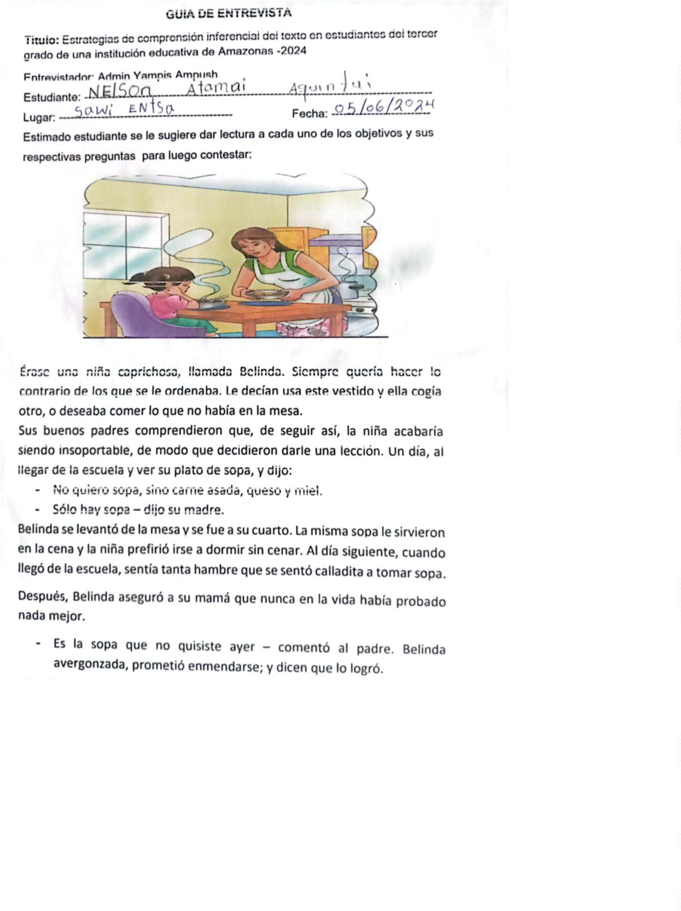

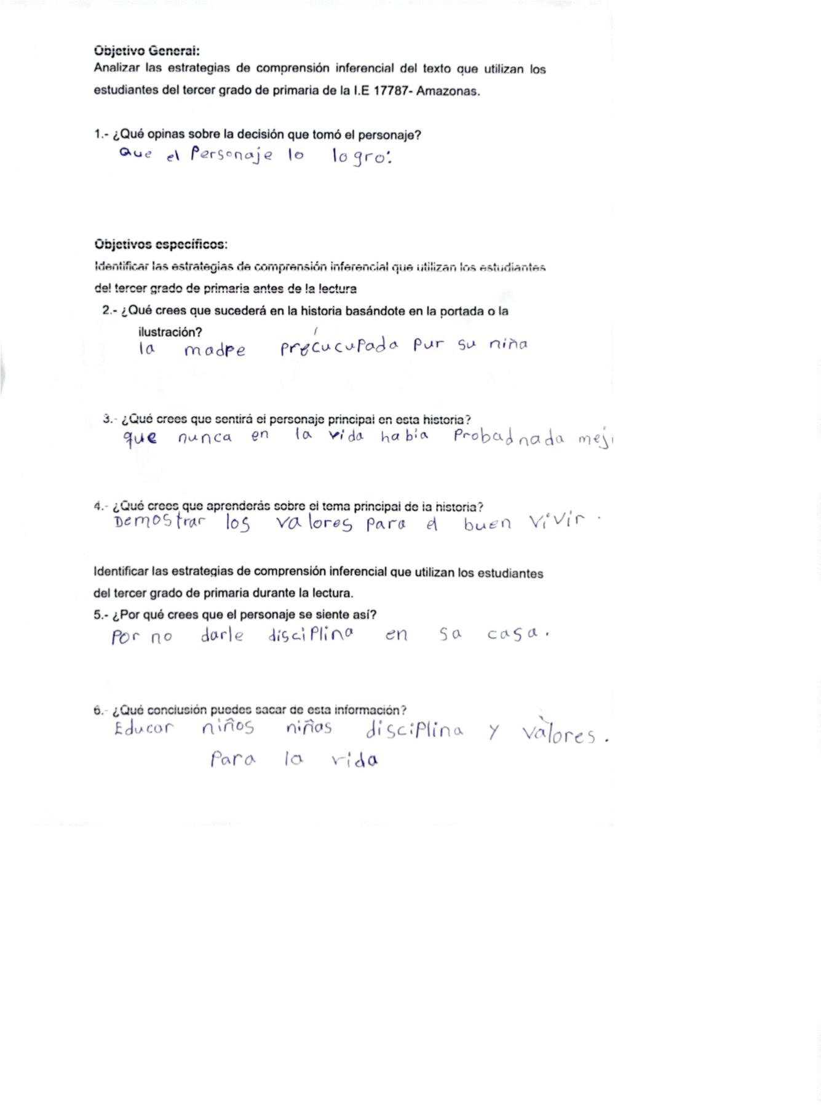

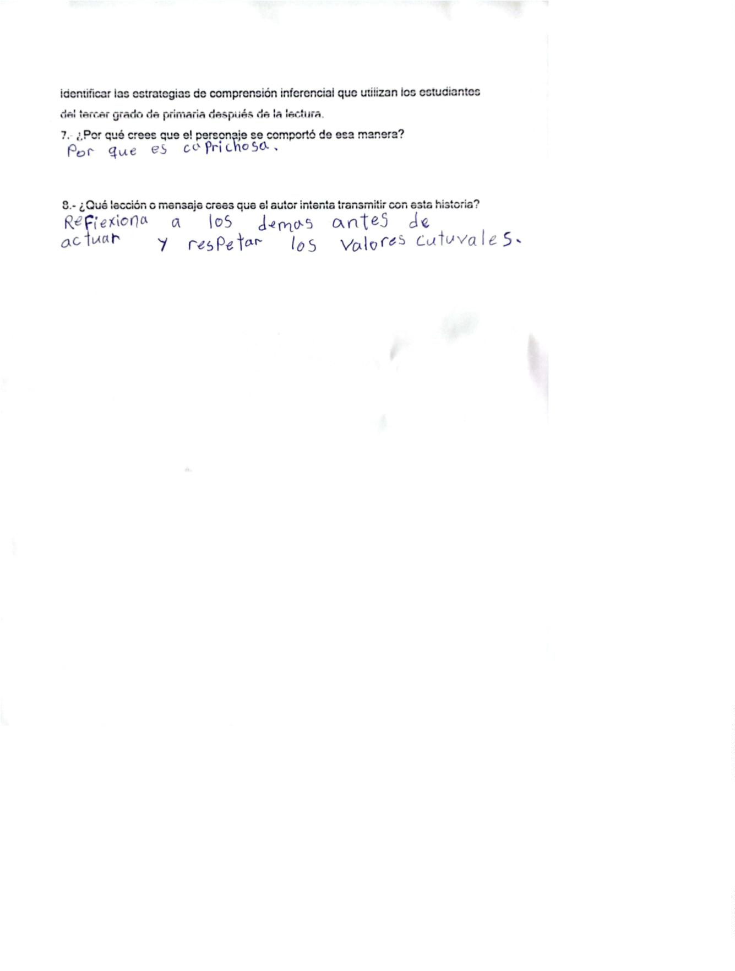

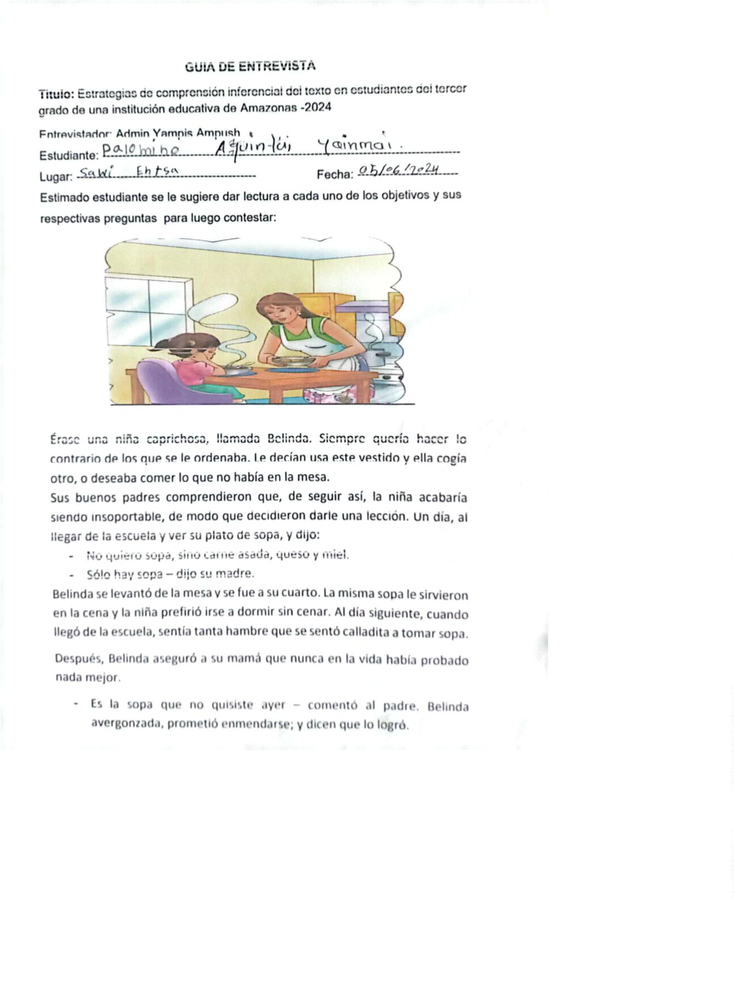

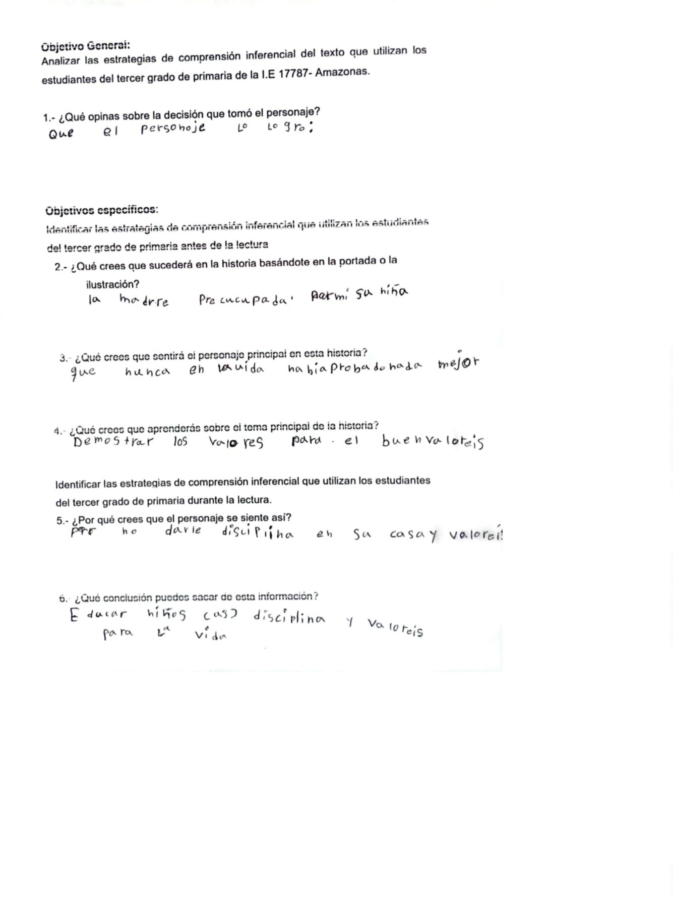

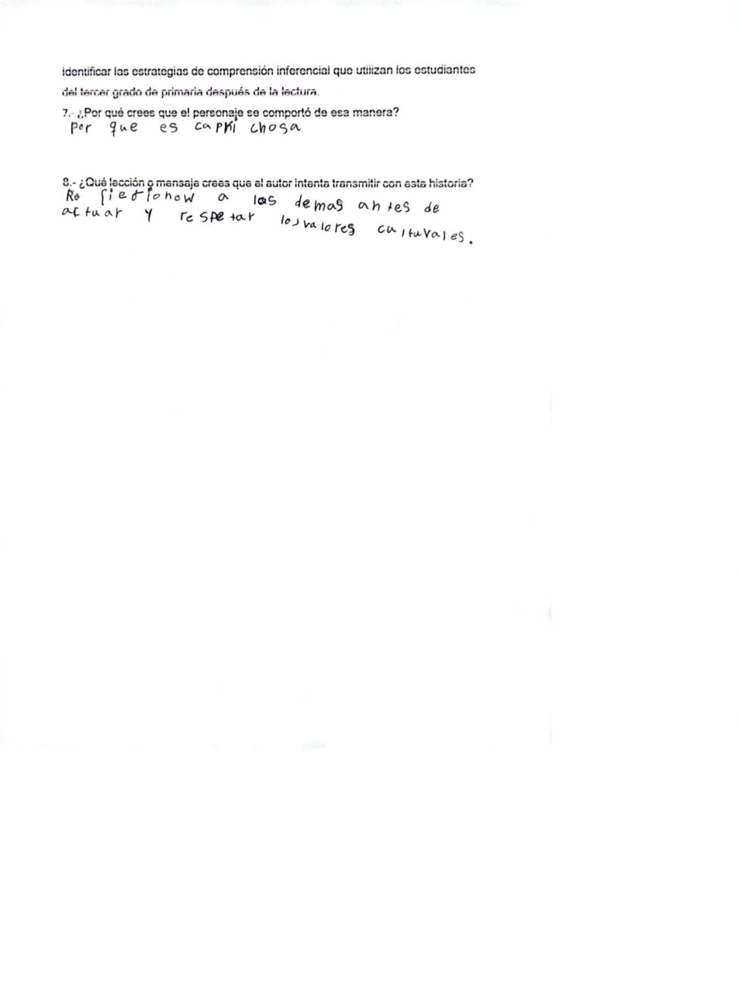

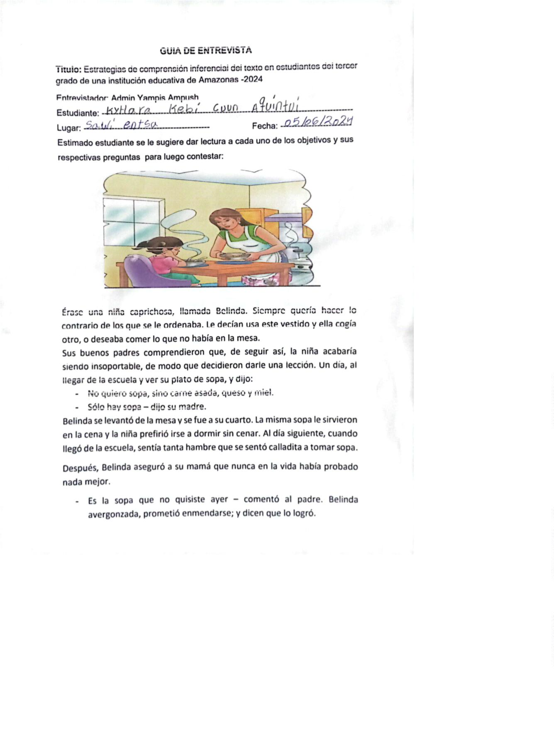

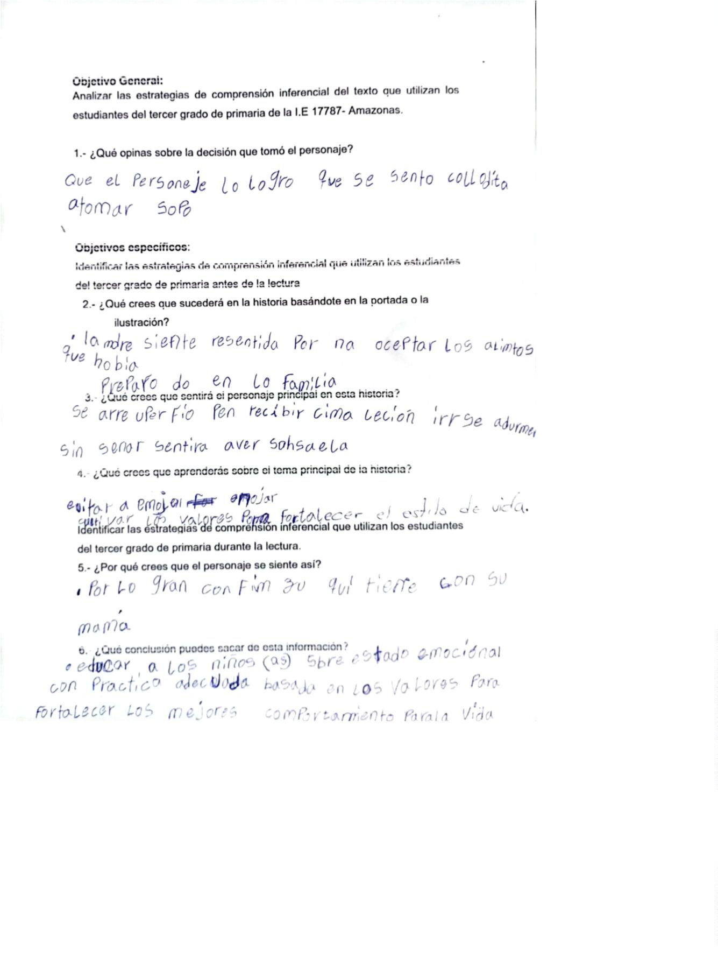

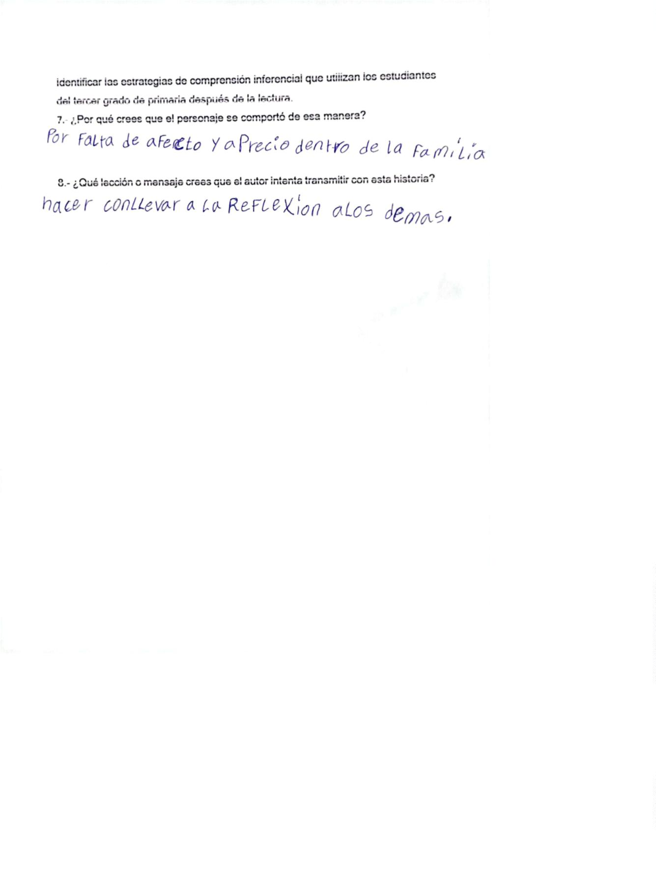

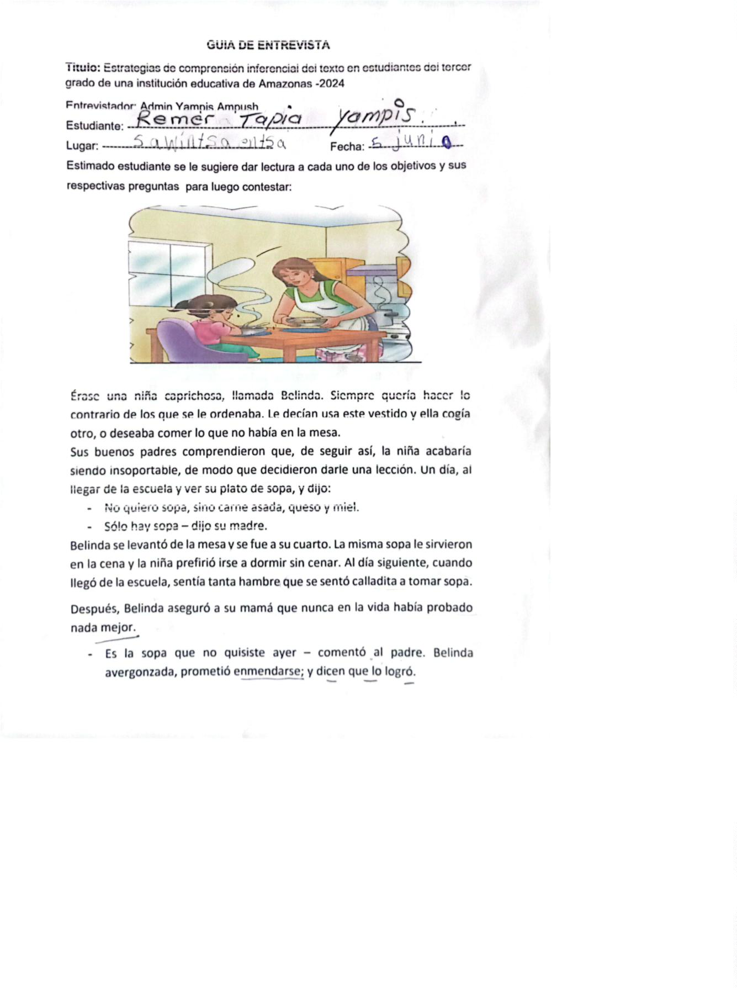

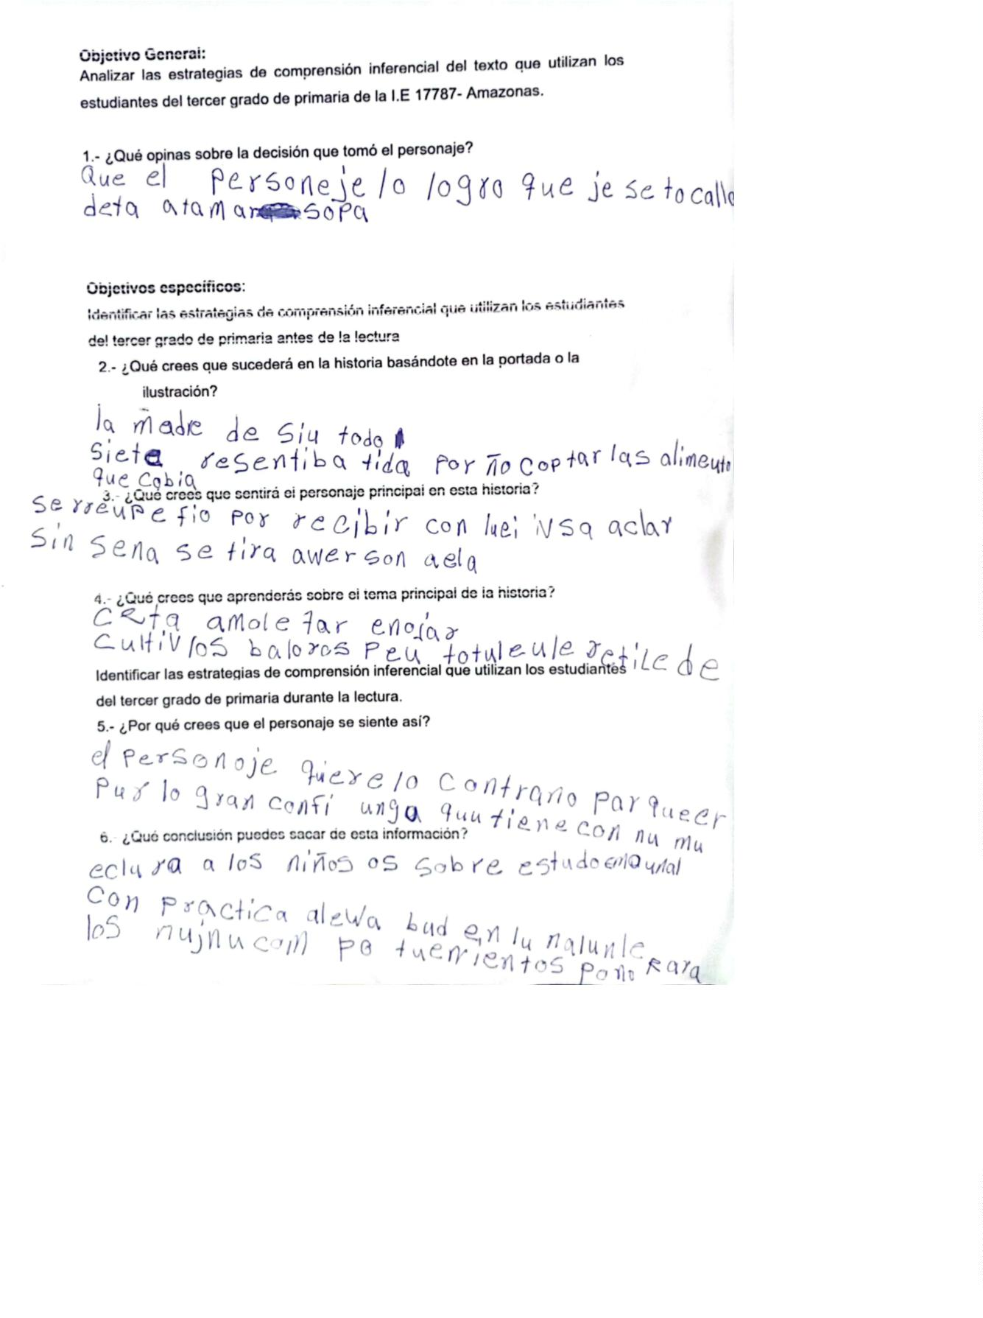

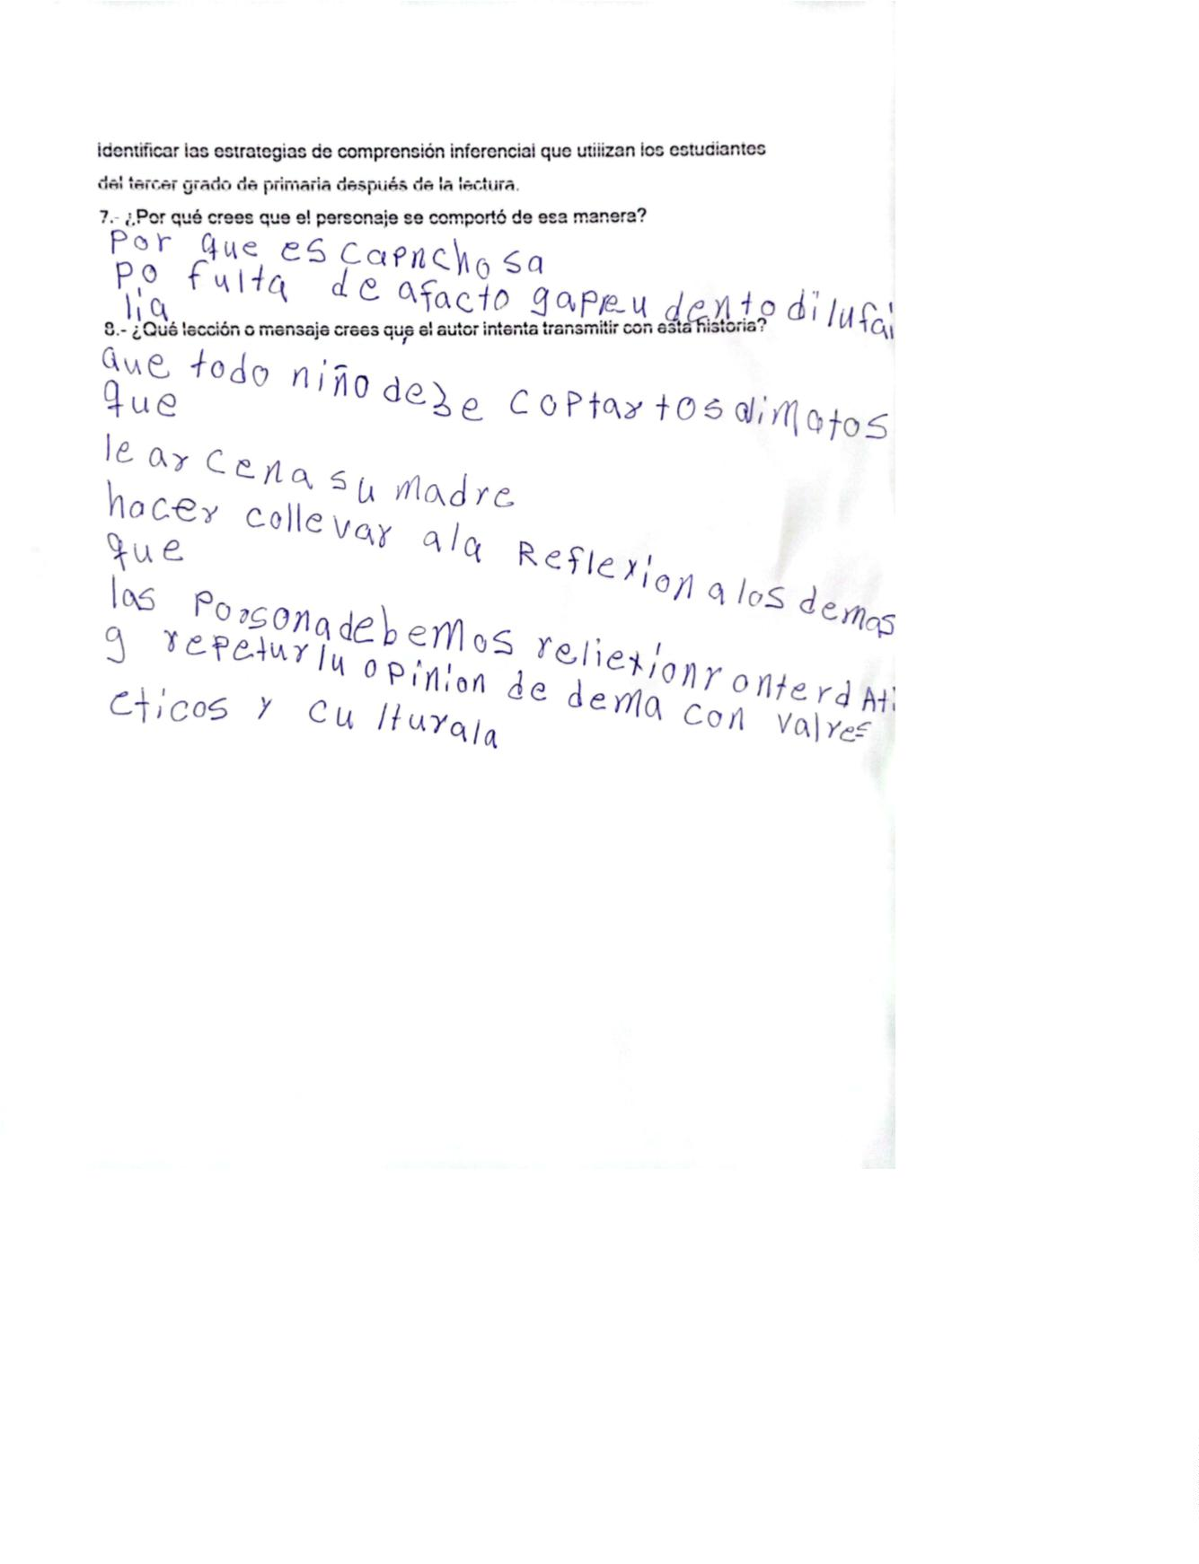

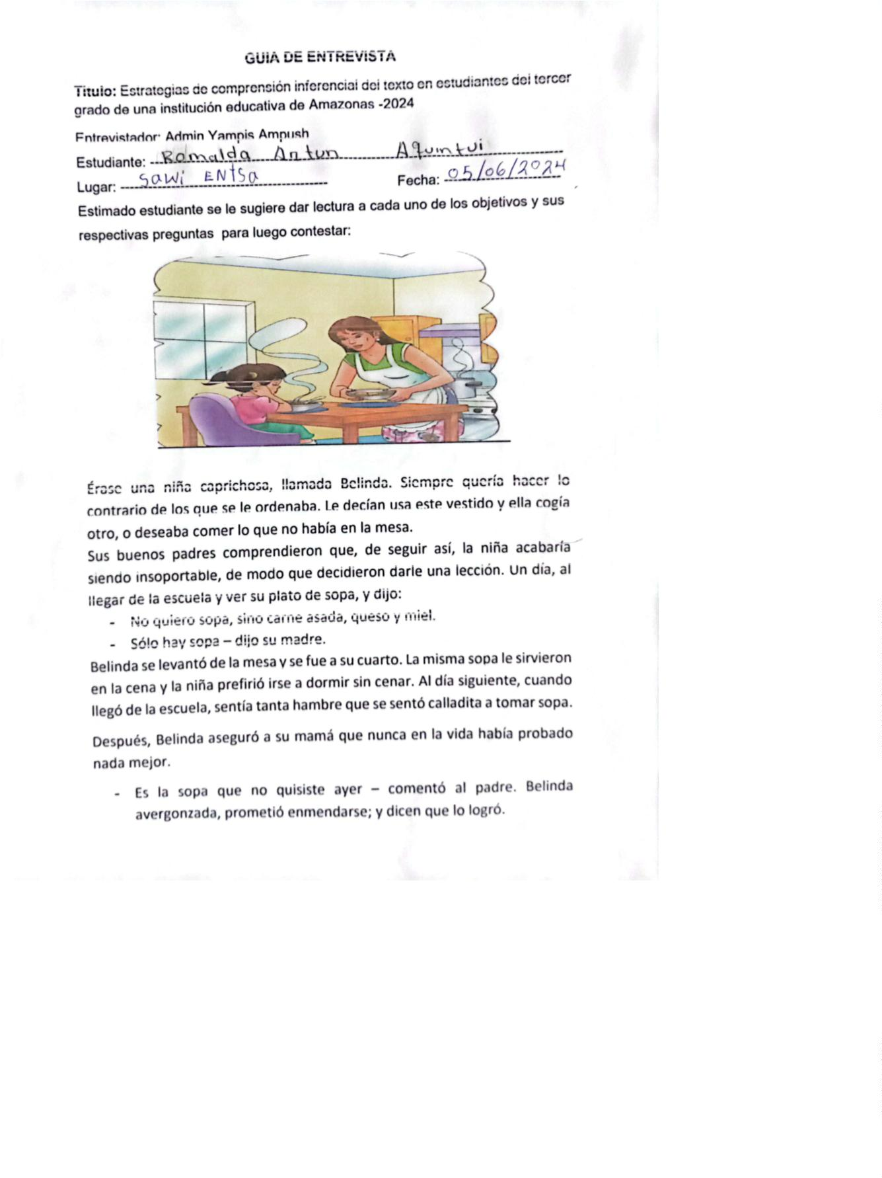

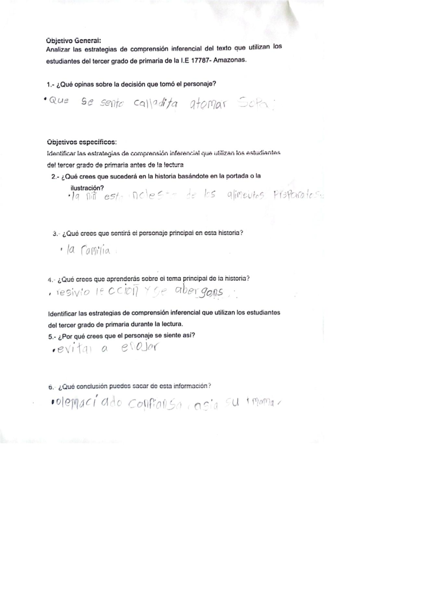

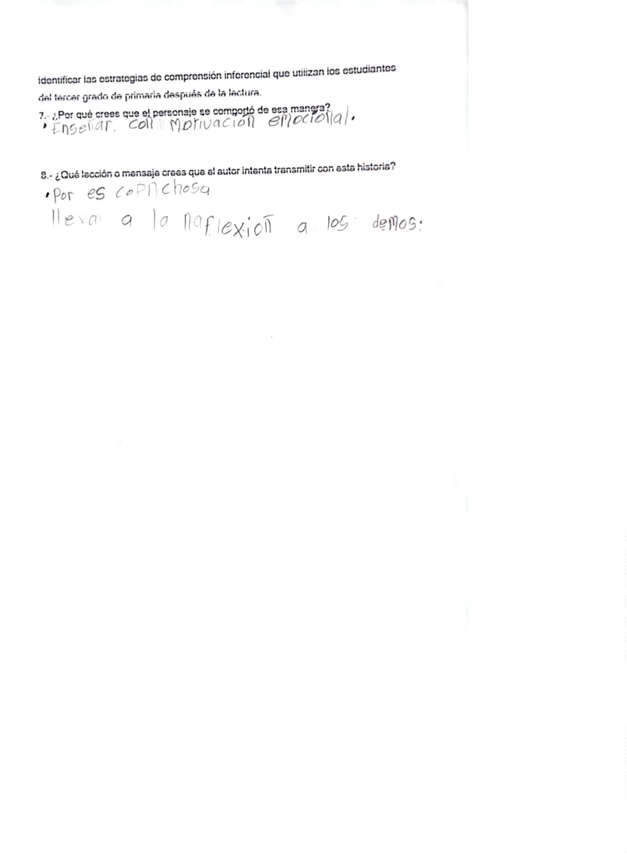

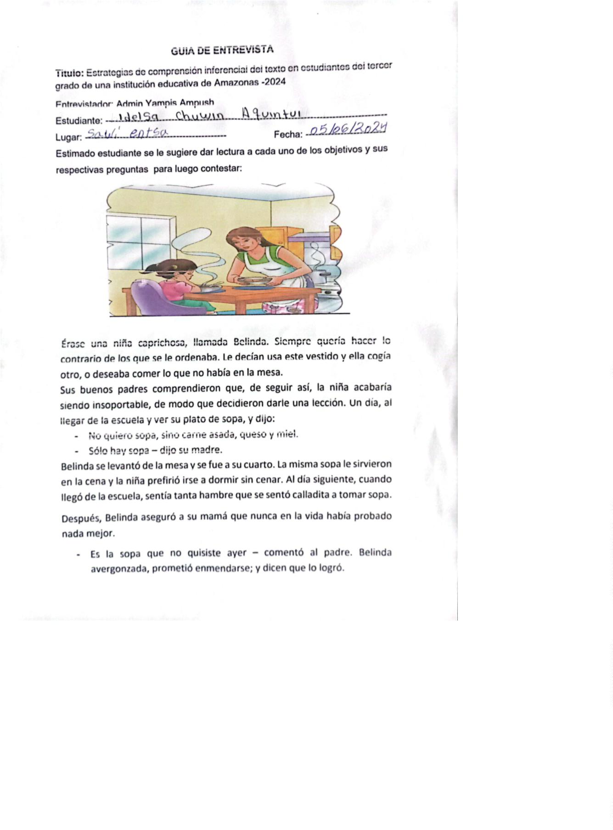

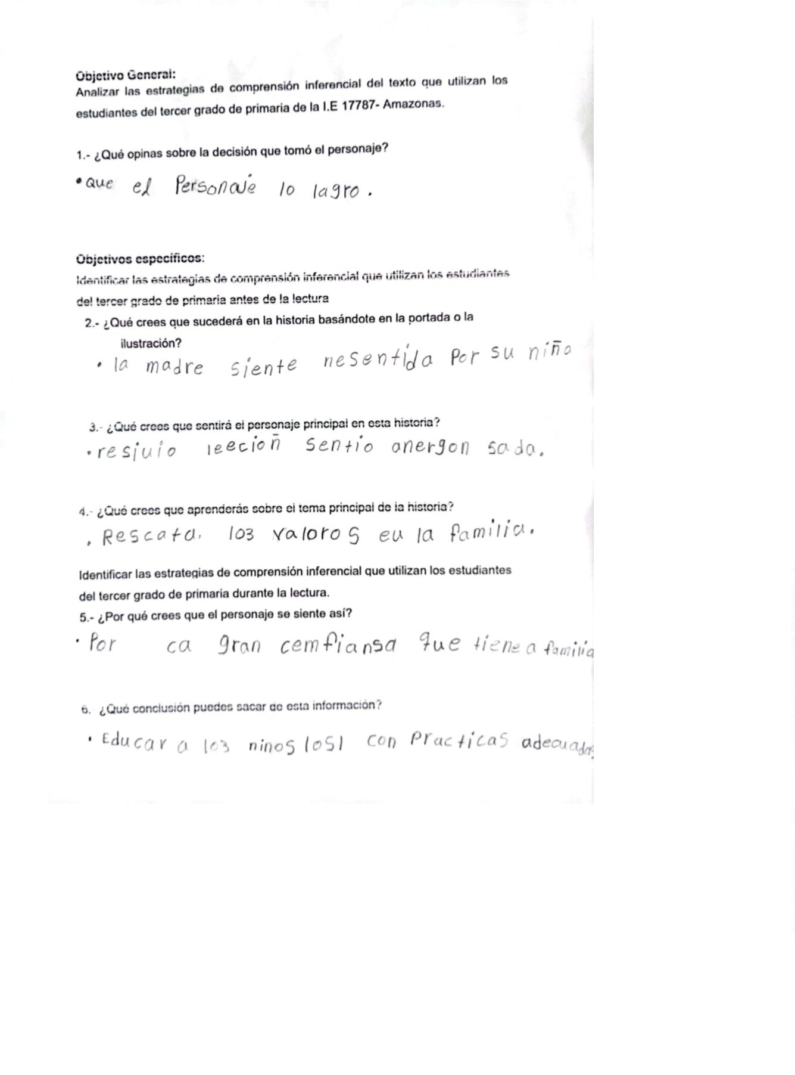

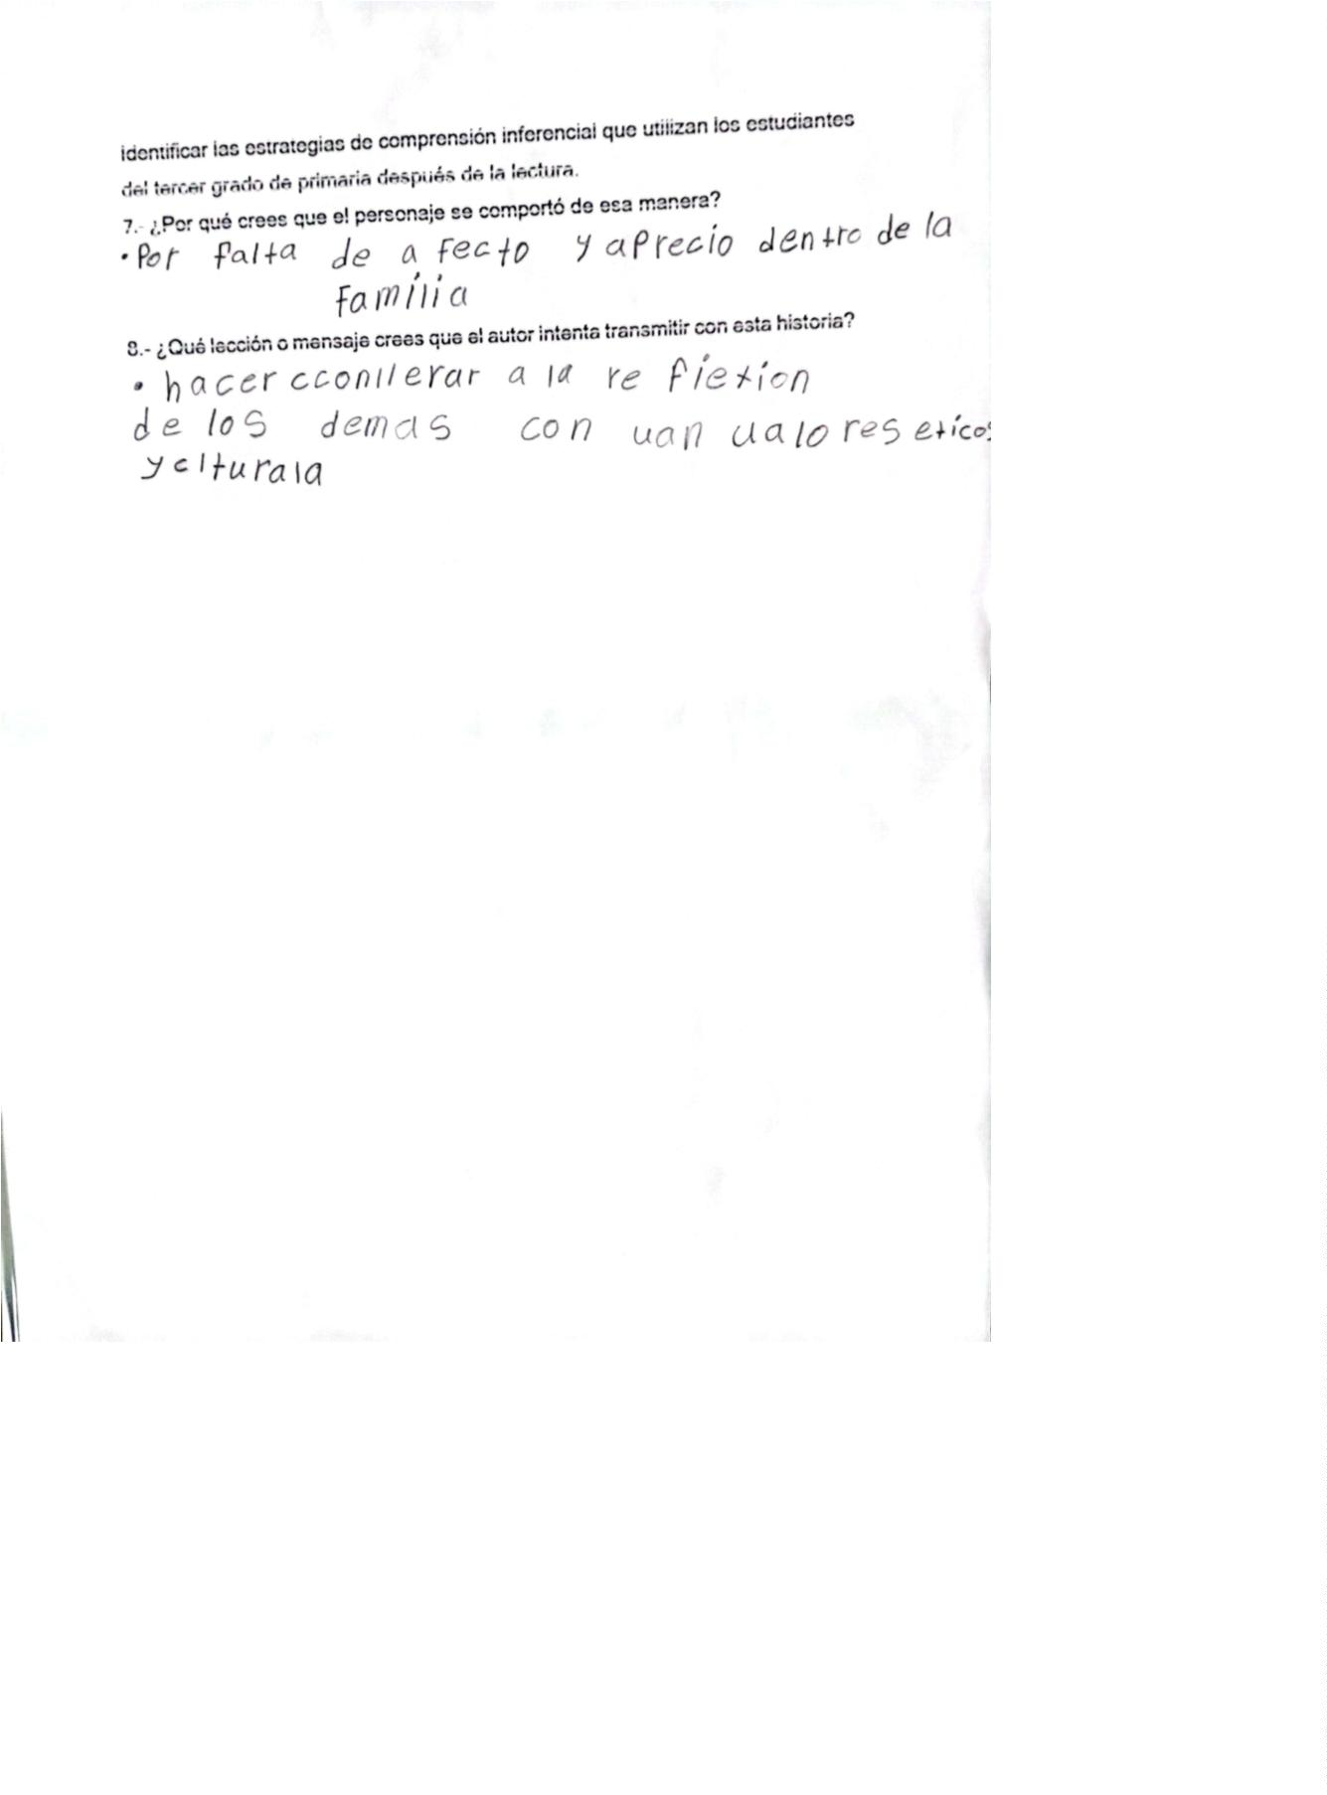

ANEXO N°04
ANÁLISIS DE GUÍA DE ENTREVISTA
Objetivo general: Analizar las estrategias de comprensión inferencial del texto que utilizan los estudiantes del tercer grado de
primaria de la I.E 17787- Amazonas.
Pregunta
¿Qué opinas sobre la decisión que tomó el personaje?
Entrevistado 1.-Atamai (2024), indica que, el personaje lo logró.
2
3
4
5
6
.- Aquintai (2024), comenta que, el personaje lo logró.
.- Cuun (2024), menciona que, el personaje logró que se siente calladita a tomar su sopa.
.- Tapia (2024) indica que, el personaje logró que siente a tomar su sopa.
.- Antun (2024) menciona que, se sienta calladita a tomar sopa.
.- Chuwin (2024), indica que, el personaje lo logró.
Interpretación De acuerdo con los entrevistados, el personaje logró mantenerse en silencio mientras tomaba su sopa.
La información proporcionada por los entrevistados, así como su interpretación de las acciones del
personaje, sustentan esta opinión. Sin embargo, es importante tener en cuenta que esta opinión puede
diferir según la interpretación de cada individuo.

Objetivo específico 1: Identificar las estrategias de comprensión inferencial que utilizan los estudiantes del tercer grado de
primaria antes de la lectura.
Pregunta
¿Qué crees que sucederá en la historia basándote en la portada o la ilustración?
Entrevistado 1.-Atamai (2024), indica que, la madre está preocupada por su niña.
2
.- Aquintai (2024), comenta que, la madre está preocupada por su niña.
3
.- Cuun (2024), menciona que, la madre se siente resentida por no aceptar los alimentos que había
preparado a la familia.
4.- Tapia (2024) indica que, la madre se siente resentida por no aceptar los alimentos que cocina.
5.- Antun (2024) menciona que, la niña está molesta por los alimentos preparados.
6.- Chuwin (2024), indica que, la madre se siente resentida por su niña.
Interpretación Algunos de los participantes de la entrevista realizan hipótesis sin respaldo textual, como "la madre está
preocupada por su hija" o "la madre se siente enfadada por no aceptar los alimentos que había
preparado". La información proporcionada no respalda estas inferencias.

Pregunta
¿Qué crees que sentirá el personaje principal en esta historia?
Entrevistado 1.-Atamai (2024), indica que, nunca en la vida había probado algo mejor.
2
3
.- Aquintai (2024), comenta que, nunca en la vida había probado algo mejor.
.- Cuun (2024), menciona que, se arrepintió por recibir una lección e irse a dormir sin cenar y sentirse
avergonzada.
4
.- Tapia (2024) indica que, recibió una lección y se fue a dormir sin cenar y sintió avergonzada.
5
.- Antun (2024) menciona que, la familia.
6
.- Chuwin (2024), indica que, recibió la lección, se sintió avergonzada.
Interpretación Según algunos entrevistados, el personaje nunca había experimentado algo mejor en su vida. Otros
dicen que el personaje se arrepintió de haber recibido una lección y se fue a dormir sin cenar y se sintió
avergonzado. Además, se menciona que el personaje aprendió algo, se fue a dormir sin cenar y sintió
vergüenza. Además, se menciona que la familia del personaje tiene relevancia en la trama. Estas
opiniones de los entrevistados dan una idea de los sentimientos potenciales del personaje principal de la
historia

Pregunta
¿ Qué crees que aprenderás sobre el tema principal de la historia?
Entrevistado 1.-Atamai (2024), indica que, aprenderá demostrar los valores para el buen vivir.
2
3
4
5
6
.- Aquintai (2024), comenta que, aprenderá demostrar los valores para el buen vivir.
.- Cuun (2024), menciona que, evitar enojarse, cultivar los valores para fortaleces el estilo de vida.
.- Tapia (2024) indica que, evitar enojarse, cultivar los valores para fortaleces el estilo de vida.
.- Antun (2024) menciona que, recibió la lección y se avergüenza.
.- Chuwin (2024), indica que, rescata los valores en la familia.
Interpretación Los entrevistados enfatizan en general la importancia de desarrollar valores para vivir de manera
positiva y saludable

Objetivo específico 2: Identificar las estrategias de comprensión inferencial que utilizan los estudiantes del tercer grado de
primaria durante la lectura.
Pregunta
¿Por qué crees que el personaje se siente así?
Entrevistado 1.-Atamai (2024), indica que, por no darle disciplina en su casa.
2
3
4
.- Aquintai (2024), comenta que, por no darle disciplina en su casa.
.- Cuun (2024), menciona que, por la gran confianza que tiene con su mamá.
.- Tapia (2024) indica que, el personaje quiere lo contrario por la gran confianza que tienen con su
mamá.
5
.- Antun (2024) menciona que, evitar enojarse.
6
.- Chuwin (2024), indica que, por la confianza que tiene la familia.
Interpretación Los estudiantes de tercer grado tienen un nivel bajo de desarrollo de las habilidades inferenciales; tienen
más dificultades para identificar ideas implícitas, distinguir el lenguaje figurativo y hacer una conexión
entre el texto y sus conocimientos previos. Dentro de este nivel de comprensión lectora, la capacidad de
llegar a conclusiones es la más desarrollada.

Pregunta
¿Qué conclusión puedes sacar de esta información?
Entrevistado 1.-Atamai (2024), indica que, educar niños, niñas disciplina y valores para la vida.
2
3
.- Aquintai (2024), comenta que, educar niños, niñas disciplina y valores para la vida.
.- Cuun (2024), menciona que, educar a los niños (as) sobre estado emocional con práctica adecuada
basada en los valores para fortaleces los mejores comportamientos para la vida.
4.- Tapia (2024) indica que, educar a los niños sobre estado emocional.
5.- Antun (2024) menciona que, demasiada confianza hacia su mamá.
6.- Chuwin (2024), indica que, educar a los niños con prácticas adecuadas.
Interpretación Esto indica que los estudiantes tienen dificultades para ir más allá del nivel de comprensión literal y
deducir el significado implícito del texto. Deben aprender a relacionar información, formular hipótesis y
deducir significados no explícitos.

Objetivo específico 3: Identificar las estrategias de comprensión inferencial que utilizan los estudiantes del tercer grado de
primaria después de la lectura.
Pregunta
¿Por qué crees que el personaje se comportó de esa manera?
Entrevistado 1.-Atamai (2024), indica que, porque es caprichosa.
2
3
4
5
6
.- Aquintai (2024), comenta que, porque es caprichosa.
.- Cuun (2024), menciona que, por falta de afecto y aprecio dentro de la familia.
.- Tapia (2024) indica que, porque es caprichosa, por falta de afecto.
.- Antun (2024) menciona que, enseñar con motivación emocional.
.- Chuwin (2024), indica que, por falta de afecto y aprecio dentro de la familia.
Interpretación La opinión de los entrevistados no proporciona información específica sobre las percepciones de los
entrevistados sobre el comportamiento del personaje.

Pregunta
¿Qué lección o mensaje crees que el autor intenta transmitir con esta historia?
Entrevistado 1.-Atamai (2024), indica que, hacer reflexionar a los demás antes de actuar y respetar los valores.
2
3
4
5
6
.- Aquintai (2024), comenta que, hacer reflexionar a los demás antes de actuar y respetar los valores.
.- Cuun (2024), menciona que, hacer llevar a la reflexión a los demás.
.- Tapia (2024) indica que, todo niño debe comer los alimentos de la cena de su madre,
.- Antun (2024) menciona que, por ser caprichosa, lleva a la reflexión a los demás.
.- Chuwin (2024), indica que, hacer conllevar a la reflexión de los demás con valores éticos.
De acuerdo con los entrevistados, la historia tiene como objetivo inspirar a los lectores a pensar
Interpretación
antes de actuar y respetar los valores morales. El mensaje, según los entrevistados, es "hacer
reflexionar a los demás antes de actuar y respetar los valores". La situación de la ardilla asustándose al
escuchar a la oveja parece ser un medio por el cual la historia transmite una lección de reflexión y
respeto por los valores.

ANEXO N°05
OPERACIONALIZACION DE VARIABLES
Categoría
Definición
Subcategoría
La comprensión inferencial es una habilidad
crucial en la lectura, particularmente para los
estudiantes de primaria. Esta técnica les
Estrategias de
comprensión
inferencial del
texto
-Antes de la lectura
permite conectar sus experiencias personales
con la comprensión de un texto, lo que les
ayuda a interpretar información nueva y
comprender el significado general del texto.
(Salcedo, 2022)
-Durante la lectura
-
Después de la lectura


